­­ X



Hands-on Workshop

**IBM Developer Advocacy**  
[i.carrada@ibm.com](mailto:i.carrada@ibm.com)

# Módulo: Data Science – Modeler Flow

Agenda

1. Prework………………………………………………………………………………….p. 2
2. Crear una instancia de Cloud Object Storage………………………………………p. 2
3. Crear una instancia de Watson Studio……………………………………………….p. 4
4. Crear el Asset “Modeler Flow” y los modelos de regresión, clasificación y clusterización……………………………………………………………………………p. 9
   1. Modelo de regresión logística…………………………………………..……p. 10
   2. Modelo de clasificación……………………………………………………….p. 17
   3. Modelo de clusterización……………………………………………………..p. 23
5. Desplegar y probar un modelo……………………………………………………....p. 27
6. Siguientes pasos………………………………………………………………………p. 32

# 0. Prework:

* Cuenta de IBM Cloud (<https://ibm.biz/IBMcomms>)
* Instalar cli de IBM Cloud <https://console.bluemix.net/docs/cli/reference/bluemix_cli/get_started.html>
* Descargar el repositorio del siguiente enlace: <https://github.com/ibmdevadvmx/DataScience>

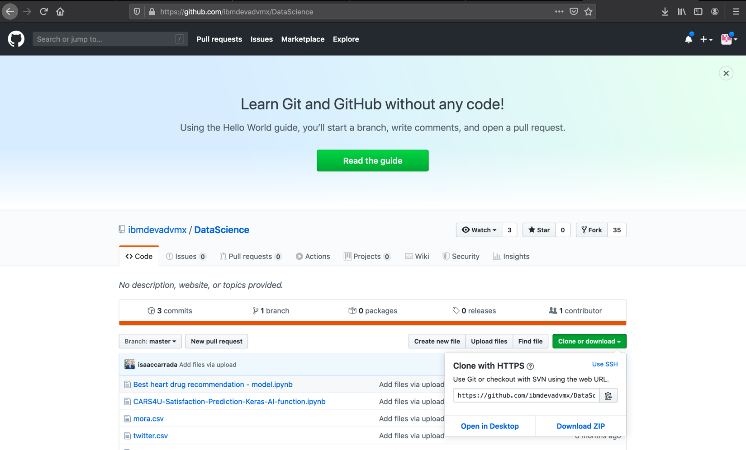

**Nota: Es muy importante descomprimir la carpeta una vez que se descargue**

# 1. Crear una instancia de Cloud Object Storage.

* 1. Realizamos login a IBM Cloud  
     <http://cloud.ibm.com>
  2. Seleccionamos “**Catalog**” (Catálogo) en el menú superior.
  3. En las categorías de la izquierda, seleccionamos “**Storage**”.
  4. Seleccionamos el servicio de “**Object Storage**”.

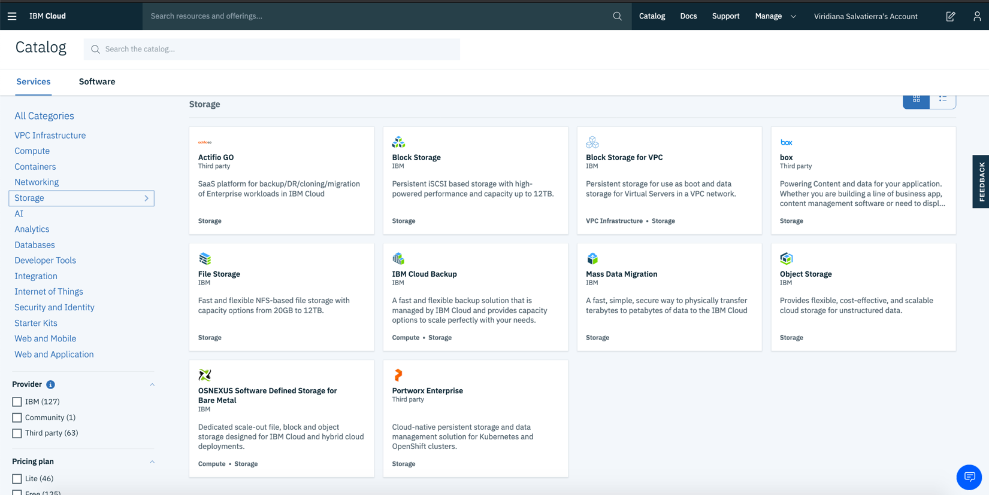

* 1. Seleccionamos el plan “**Lite**”, le damos un nombre a nuestra instancia de servicio y damos clic en “**Create**”.

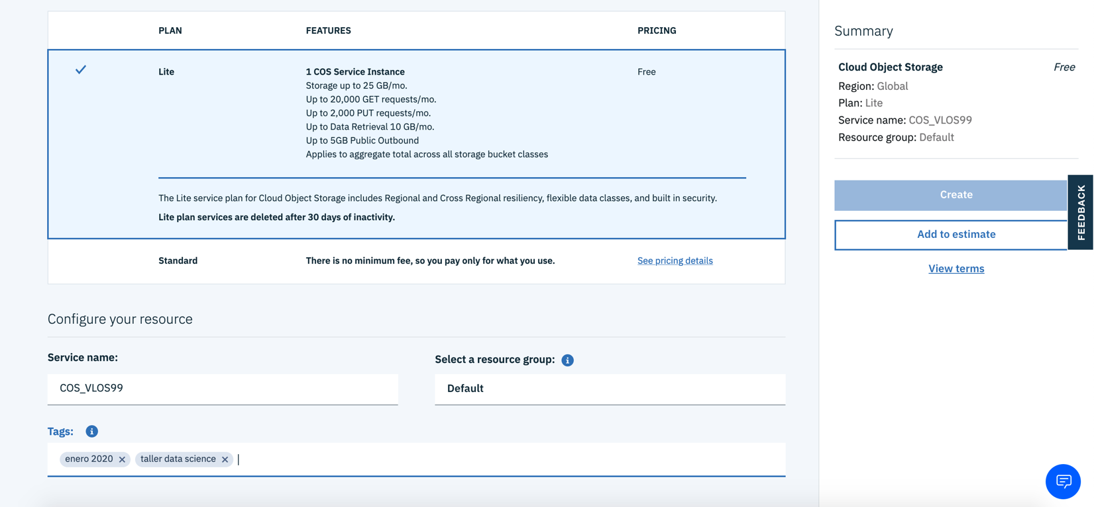

# 1. Crear una instancia y un proyecto de Watson Studio con Modeler Flow

* 1. Realizamos login a IBM Cloud  
     <http://cloud.ibm.com>
  2. Seleccionamos “**Catalog**” (Catálogo) en el menú superior.
  3. En las categorías de la izquierda, seleccionamos “**AI**”.
  4. Seleccionamos el servicio de “**Watson Studio**”

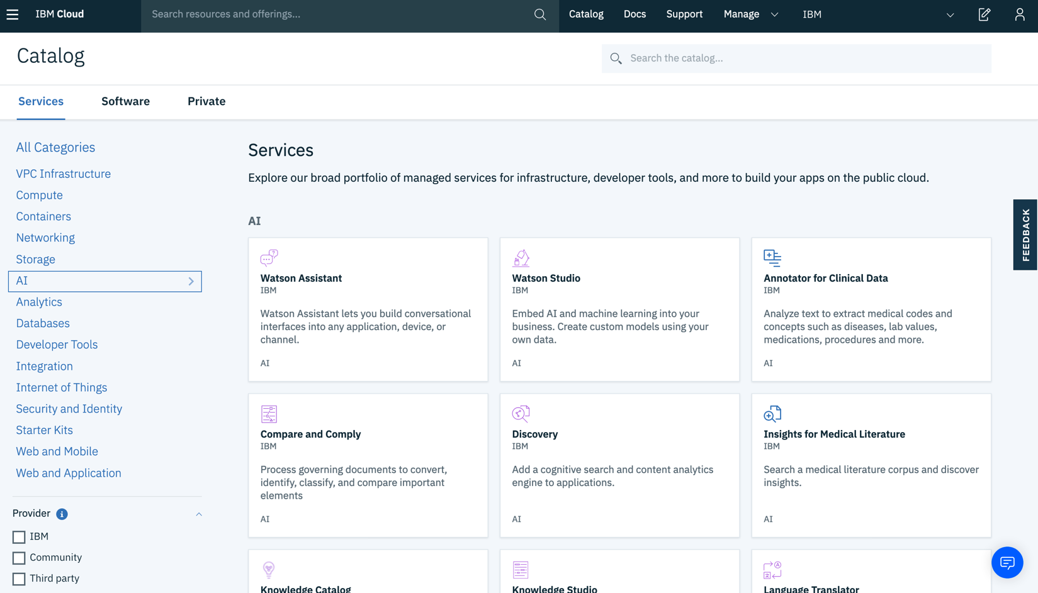

* 1. Una vez dentro del servicio, seleccionamos la región “**Dallas**”.
  2. Seleccionamos el plan “**Lite**”.

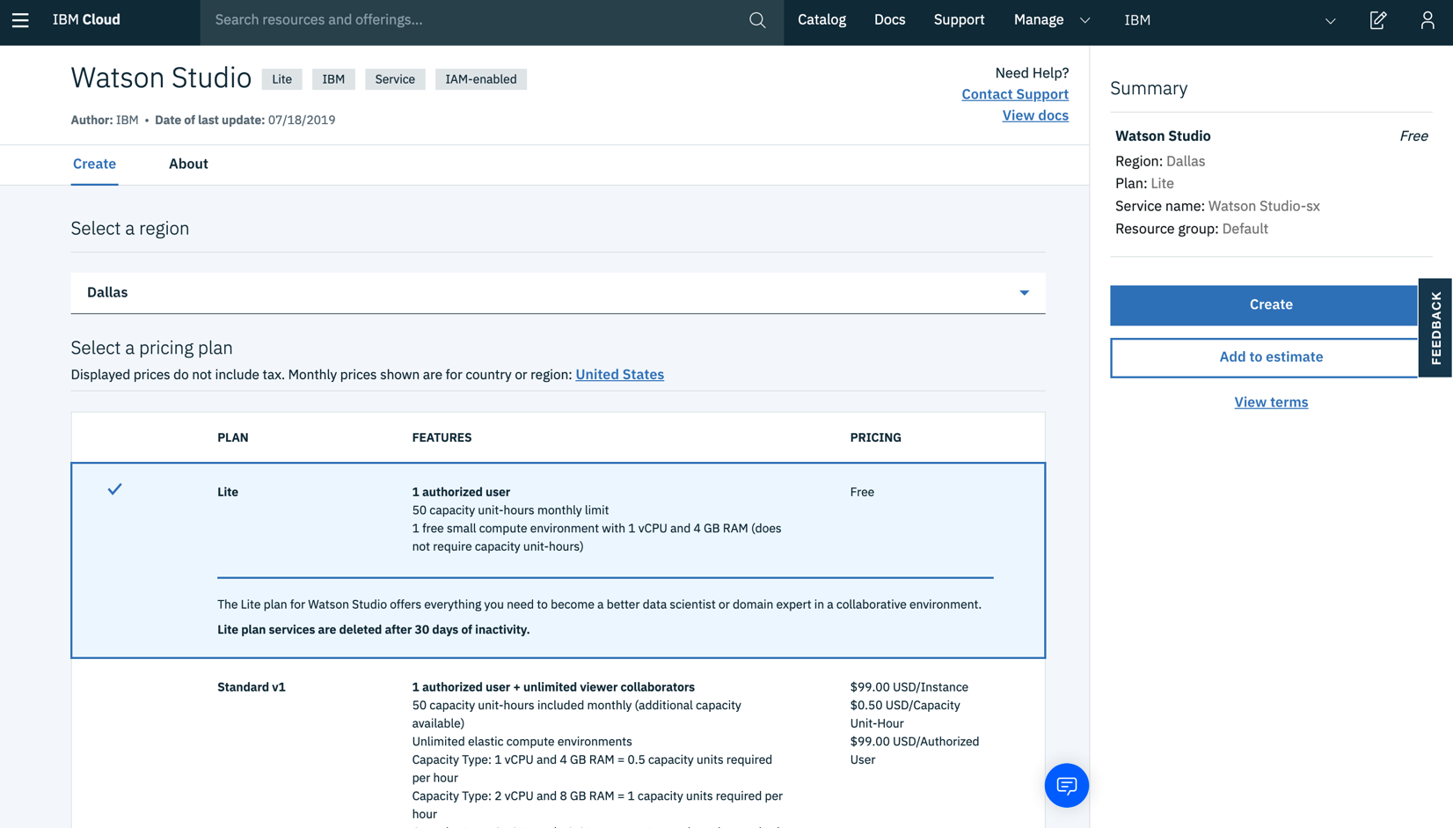

* 1. En la parte inferior de la página, escribir el “**Nombre de la instancia del Servicio**”. (Es recomendable agregar etiquetas o “**tags**”)
  2. En grupo de recursos, dejamos el valor “**Default**”.
  3. Dar clic en “**Create**”.

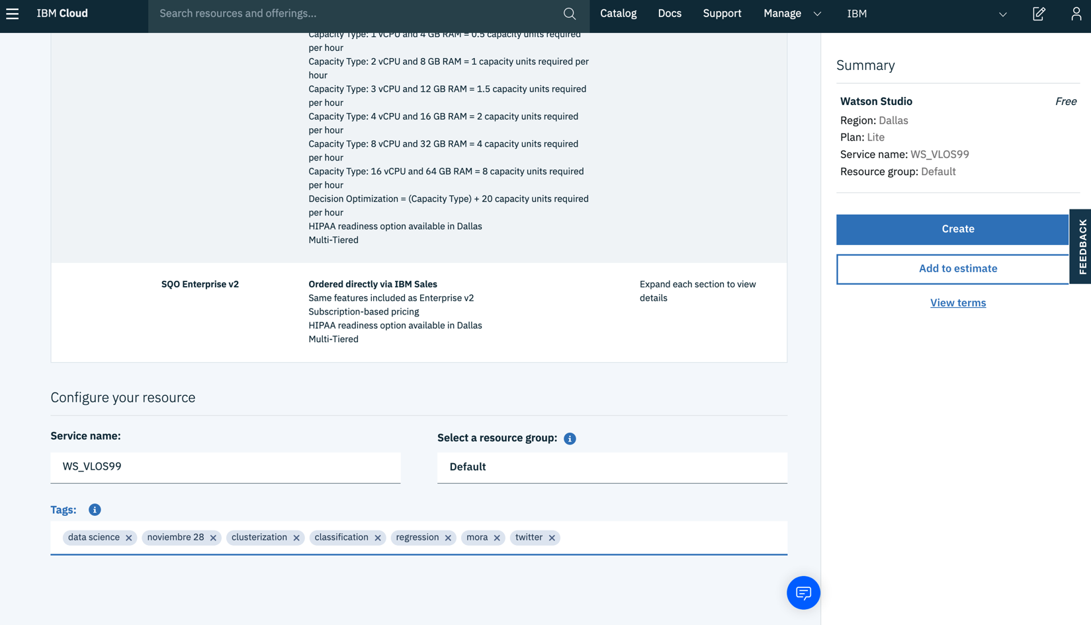

* 1. En la pestaña que se despliegue, damos clic en “**Get Started**” de la pestaña “**Manage**”.

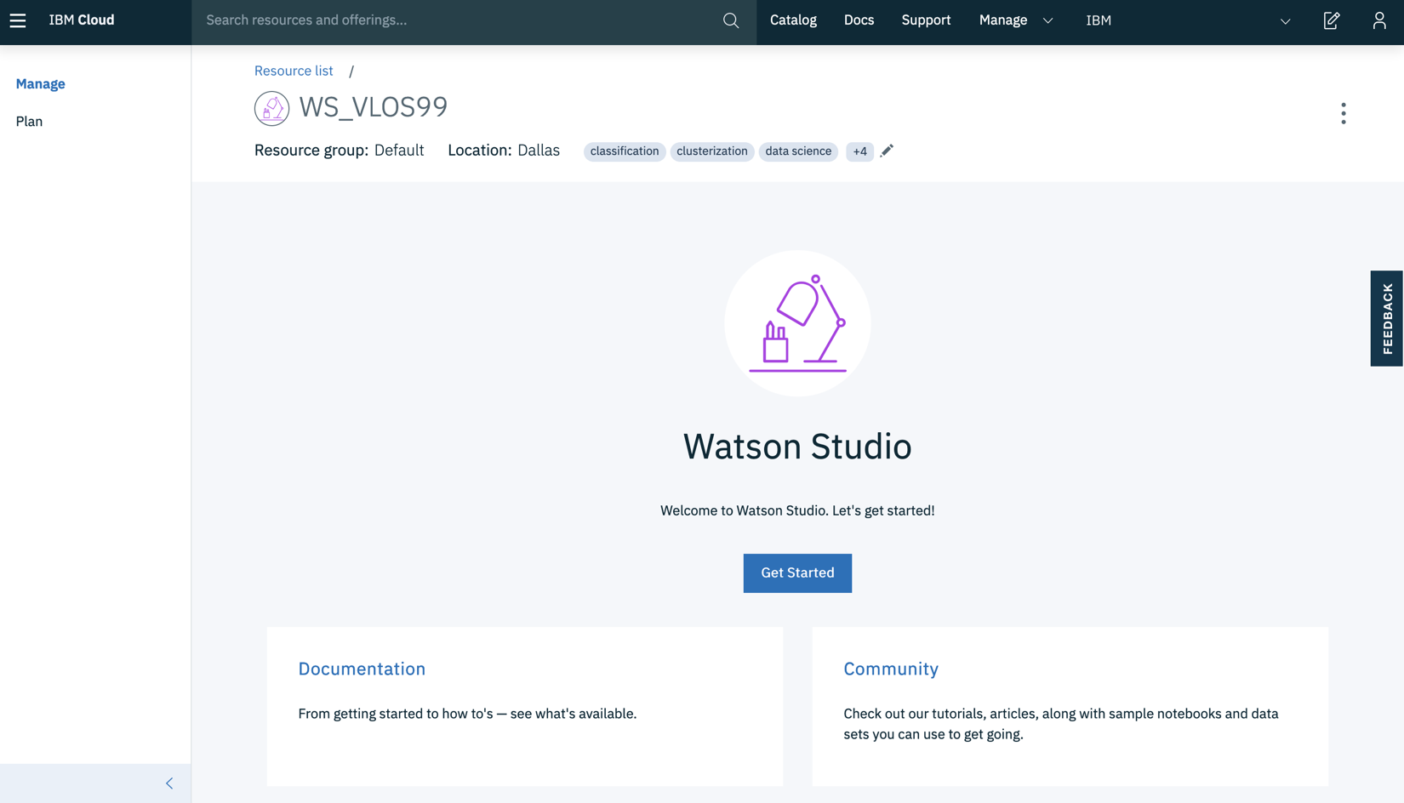

* 1. Una vez en la página principal de nuestra instancia, damos clic en “**Create a project**”.

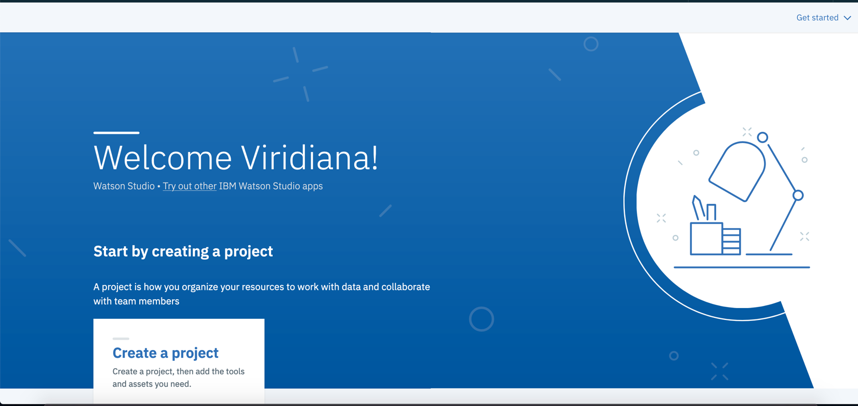

* 1. Seleccionamos la opción “**Create an empty project**”.

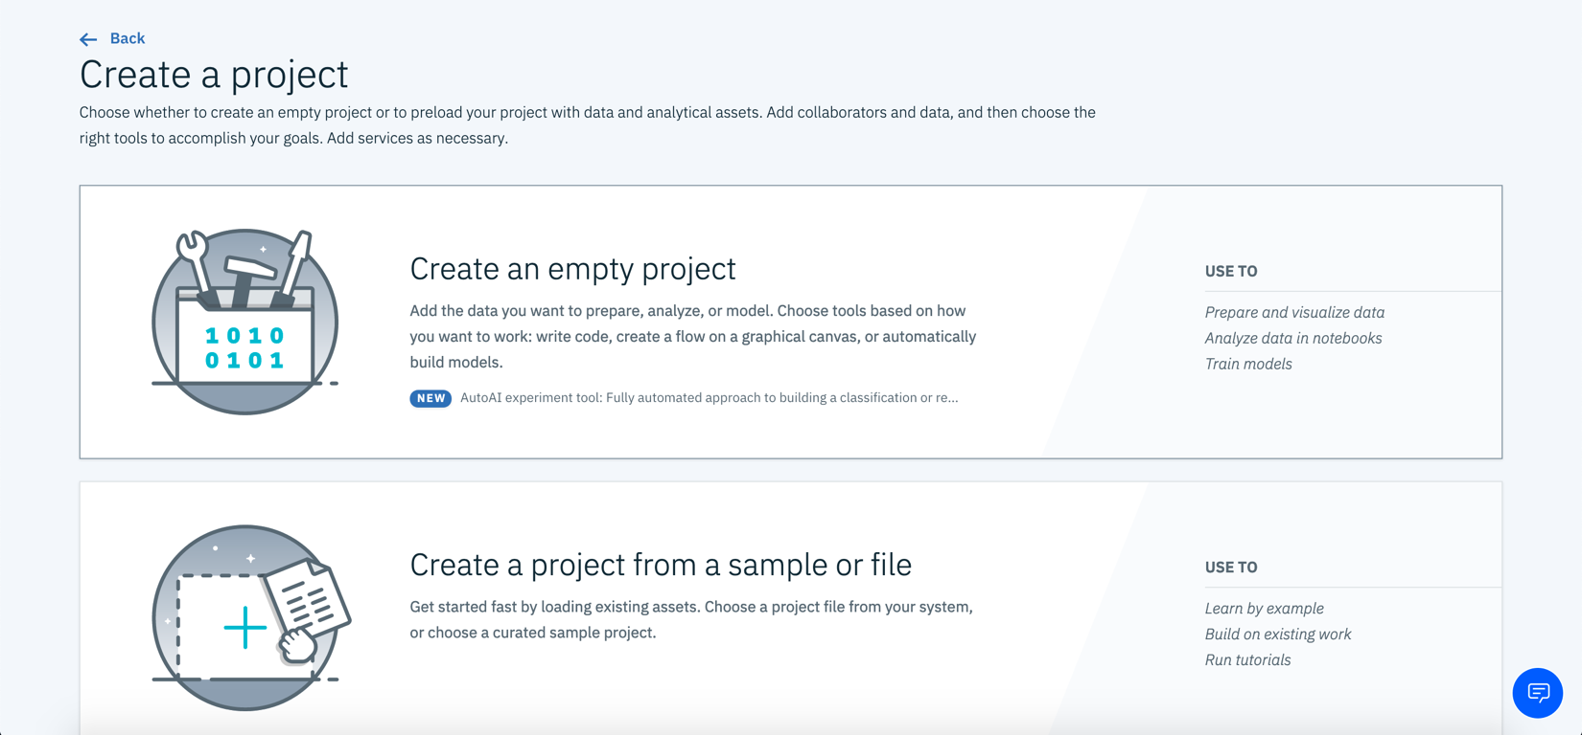

* 1. Ahora, le damos un nombre al proyecto, comprobamos que nuestra instancia de “**Cloud Object Storage**” sea correcta y damos clic en “**Create**”.

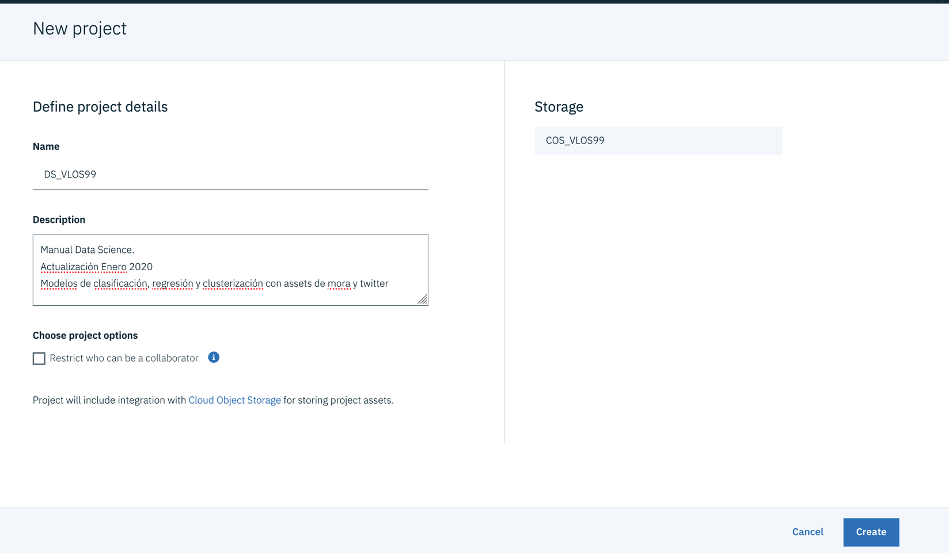

* 1. Una vez dentro del proyecto que creamos, seleccionamos la pestaña “**Assets**”, y en el apartado de lado derecho, damos clic en “**browse**”

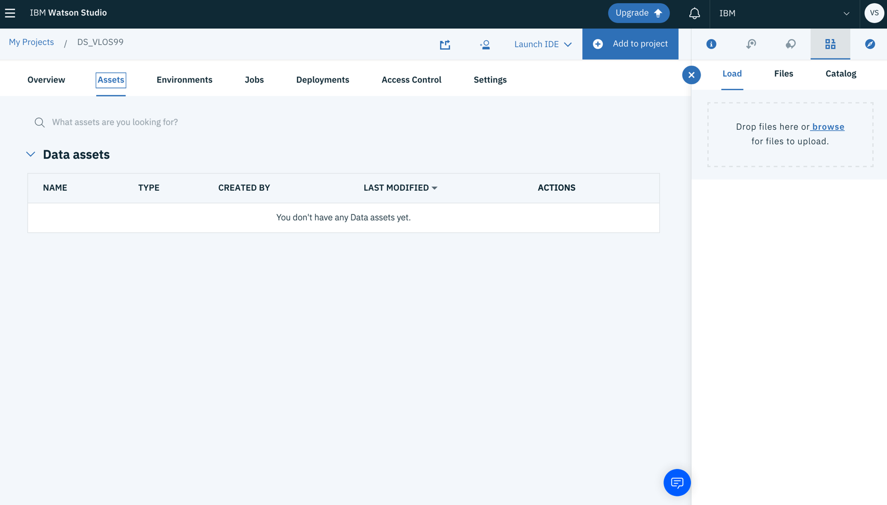

* 1. Accedemos al directorio de la carpeta que descargamos en el Pre-work y seleccionamos los archivos: **“mora.csv, twitter.csv, twitter.xmlx.”** y damos clic en “**Open**” (abrir).

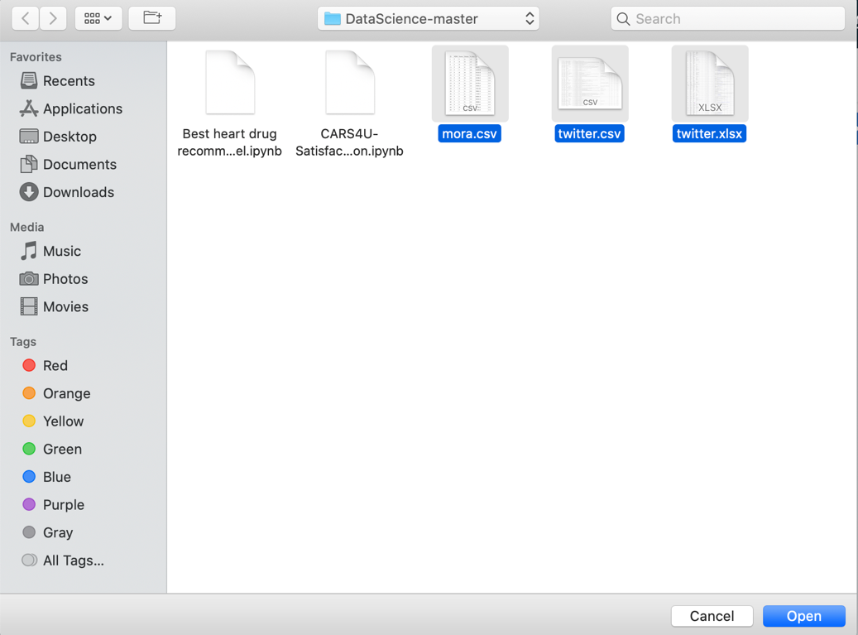

1. Esperamos a que carguen los documentos (Este proceso puede tardar un par de minutos).

# 2. Crear el Asset “Modeler Flow” y los modelos de regresión, clasificación y clusterización.

1. Una vez que los documentos se encuentren en el apartado “**Data Assets**”, en la parte superior de la página, seleccionamos “+ **Add to project**”.

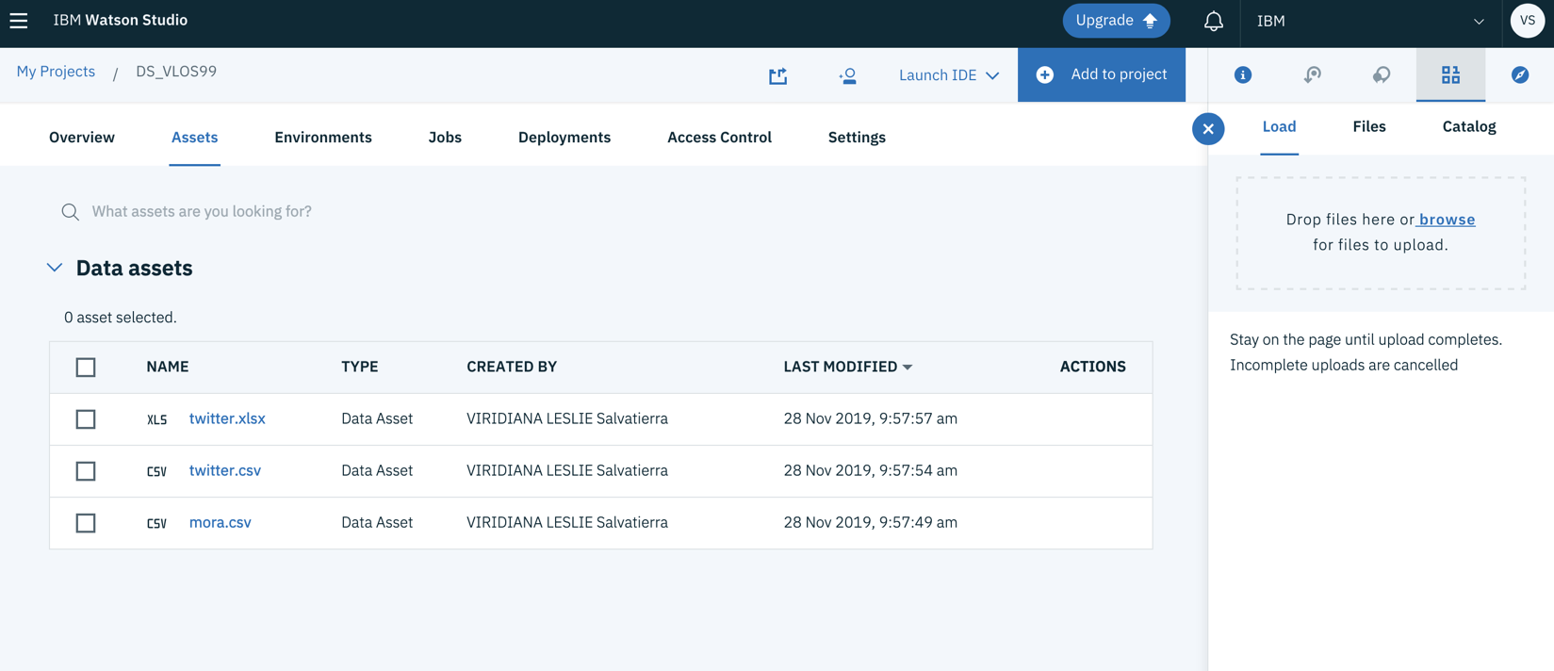

1. Elegimos el tipo de asset “**Modeler Flow**”.

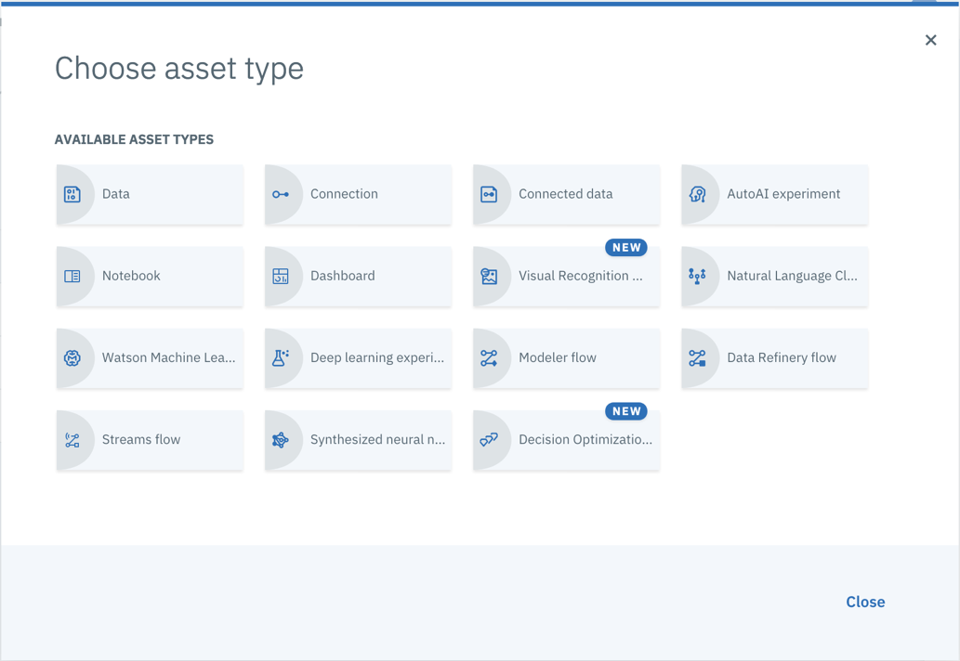

1. Seleccionamos la pestaña “**new**”.
2. Le damos un nombre al “Modeler Flow”. (Es recomendable agragar una descripción de lo que se realizará en el modelador).
3. En tipo de flujo, seleccionamos “**Modeler Flow**”.
4. En “runtime”, seleccionamos “**IBM SPSS Modeler**”.
5. Damos clic en “**create**”.

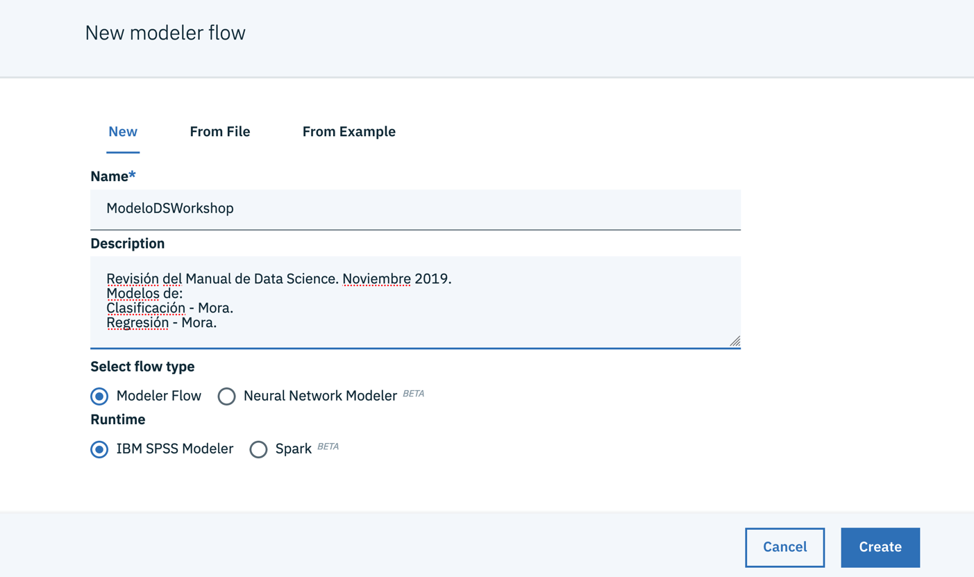

**_______________________________________________**

# 2.1. Modelo de regresión logística.

1. Del menú en la parte izquierda, seleccionamos la pestaña “**Import**”, buscamos el nodo “**Data Asset**” y lo arrastramos al área se trabajo.
2. Del menú en la parte izquierda, seleccionamos la pestaña “**Field Operations**”, buscamos el nodo “**Type**”, lo arrastramos al área se trabajo y lo unimos con el nodo “**Data Asset**”.
3. Del menú en la parte izquierda, seleccionamos la pestaña “**Modeling**”, buscamos el nodo “**Logistic**”, lo arrastramos al área se trabajo y lo unimos con el nodo “**Type**”.

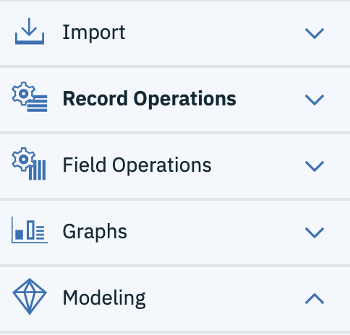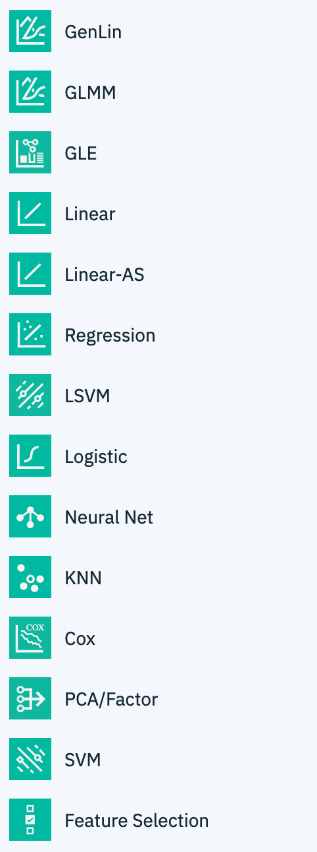

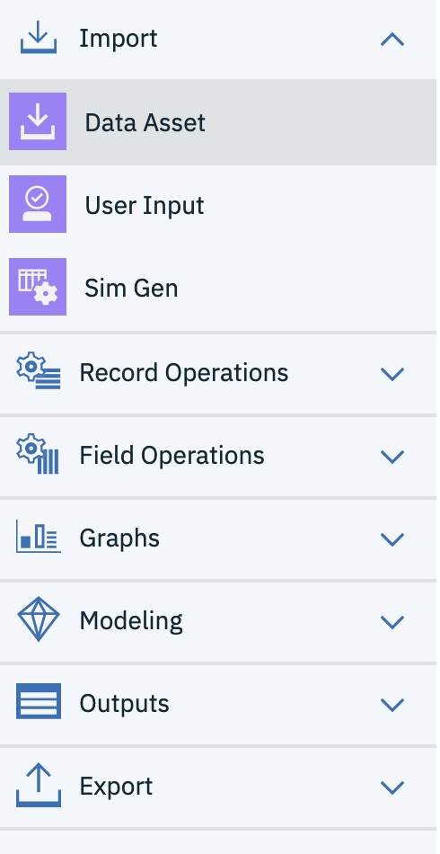 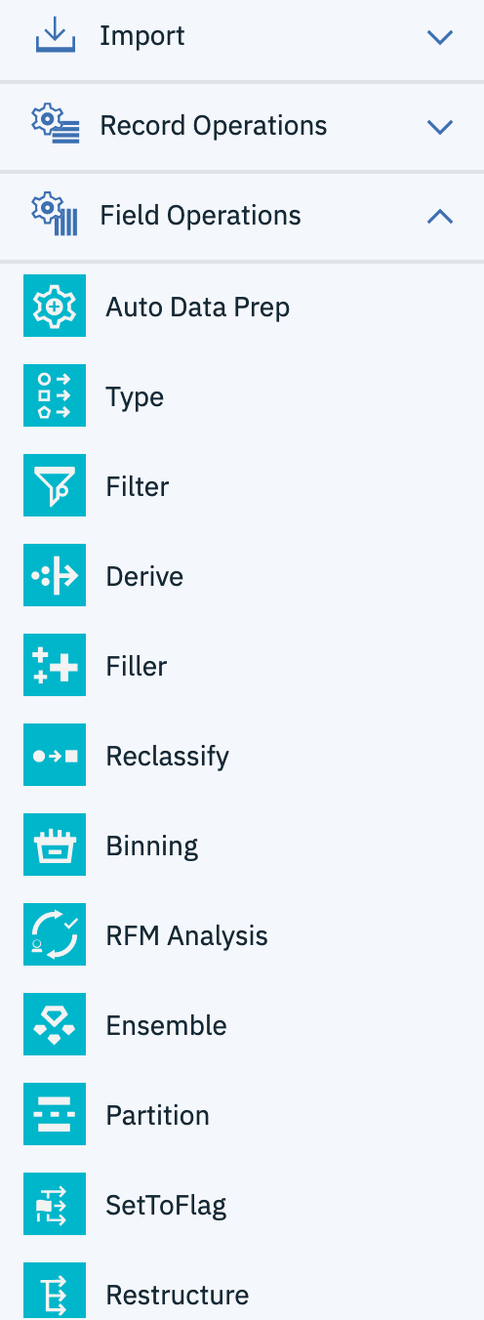

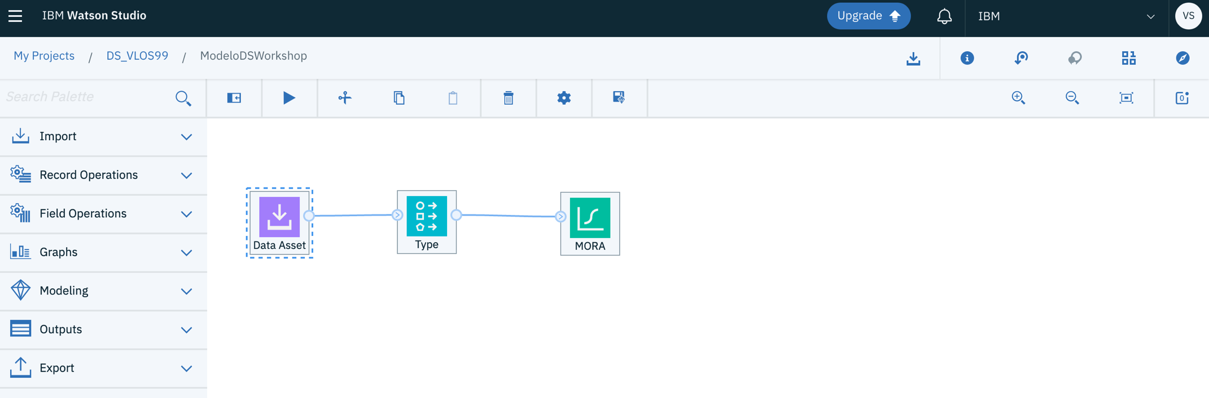

1. Damos doble clic en el nodo “**Data Asset**” y del lado derecho, demos clic en “**Change data asset**”.

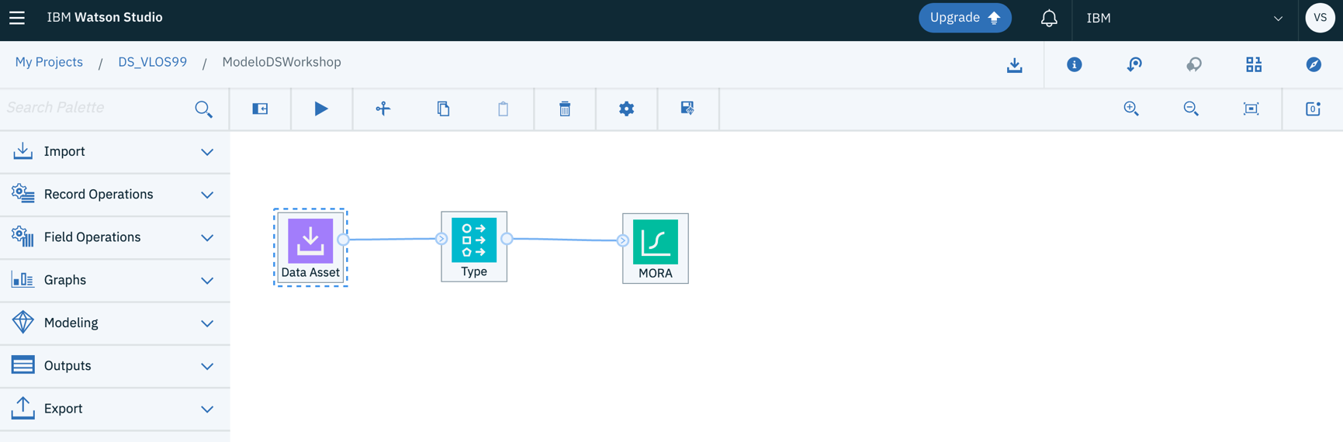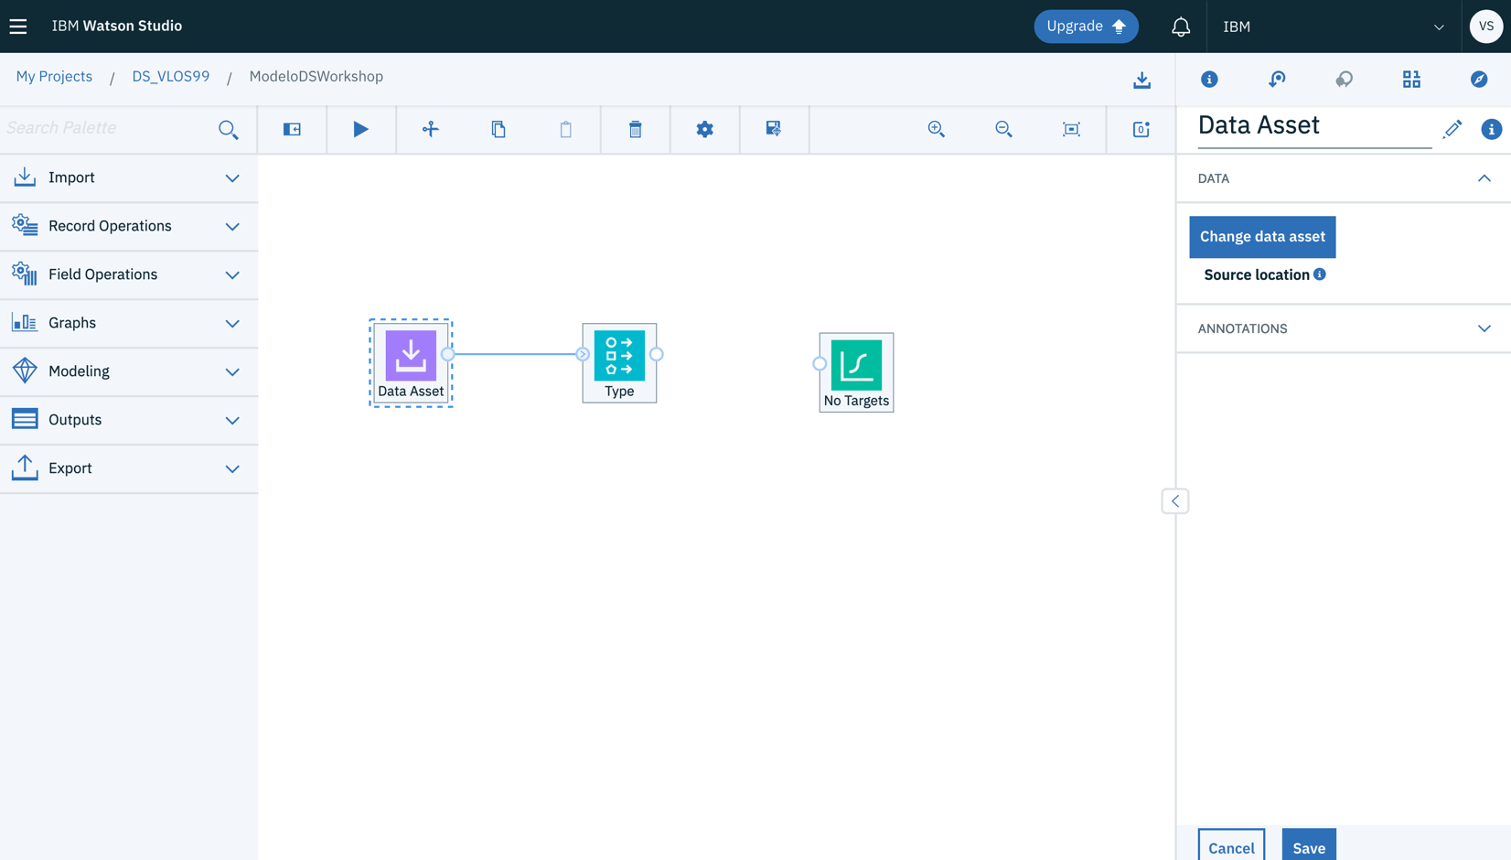



1. Seleccionamos “**Data assets**”, seleccionamos “**mora.csv**” y damos clic en “**Ok**”

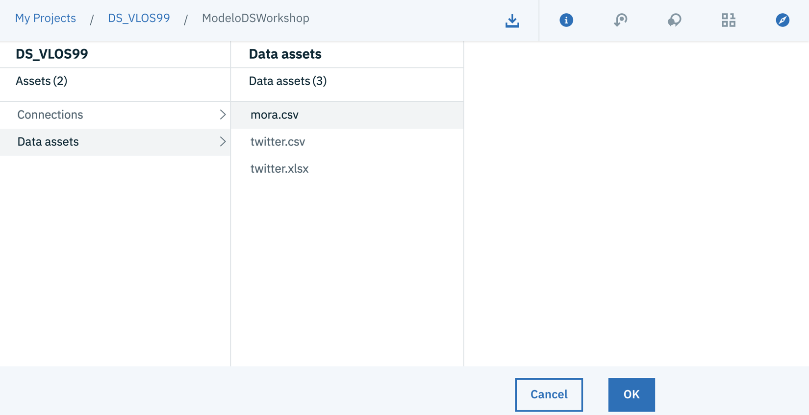

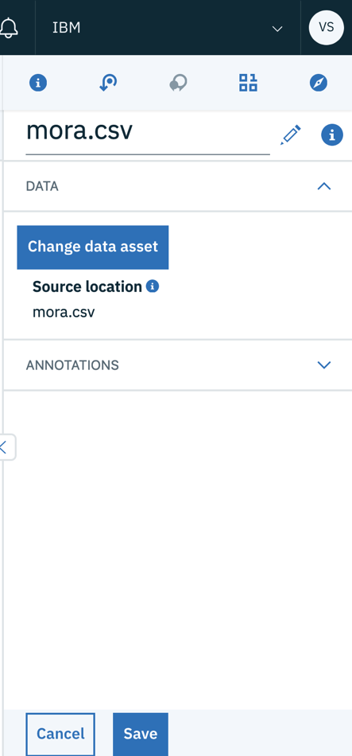

1. Una vez que hayamos regresado a la página del modelo, en el apartado del lado derecho comprobamos que el asset sea el correcto, damos clic en “**Save**” y esperamos a que se cargue la información.
2. A continuación, damos doble clic en el nodo “**Type**” y del lado derecho, nos aseguramos de que todos tengan el valor “**read**” en el apartado “**Value Mode**” se tengan los siguientes valores para los siguientes campos:

VALOR: CAMPOS:

“**Continuous**” = “N_Hijos”, “Estimación_Ingreso”.

“**Categorical**” = “ID”, “Plan”.

“**Flag**” = “Mora”, “Genero”, “Estatus”.

1. En el apartado “**Role**”, seleccionamos el valor “**Both**” para el campo “**Mora**”, en todos los demás campos, mantenemos en el valor “**Input**” y finalmente damos clic en el botón “**Save**”.

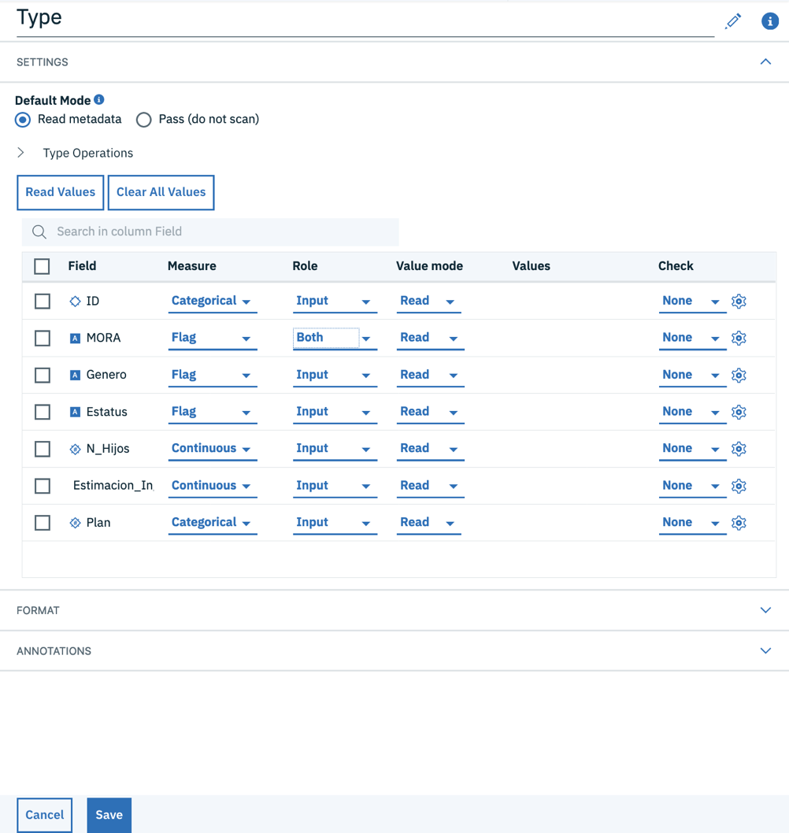

1. Ahora, damos doble clic en el nodo “**Logistic**” (usualmente tiene la leyenda “**No Target**”).
2. Del lado derecho, activamos la casilla “**Use custom field roles**”, en el apartado “**Target**”, seleccionamos el valor “**Mora**” del menú desplegable, en el apartado “**Inputs**”, damos clic a “**Add Columns**”.
3. Seleccionamos todos los campos y damos clic en “**Ok**”.
4. Una vez hecho esto, damos clic en “**Save**”.

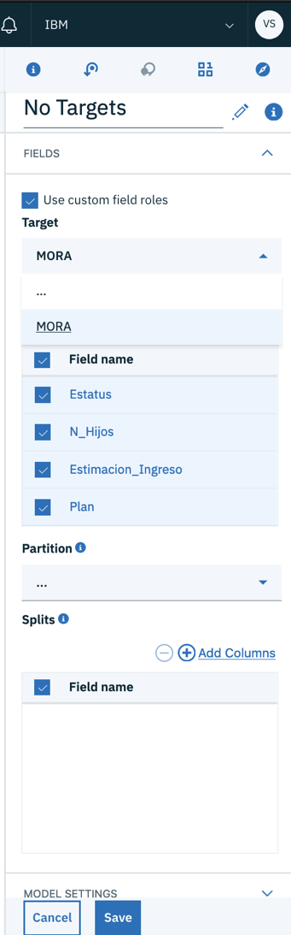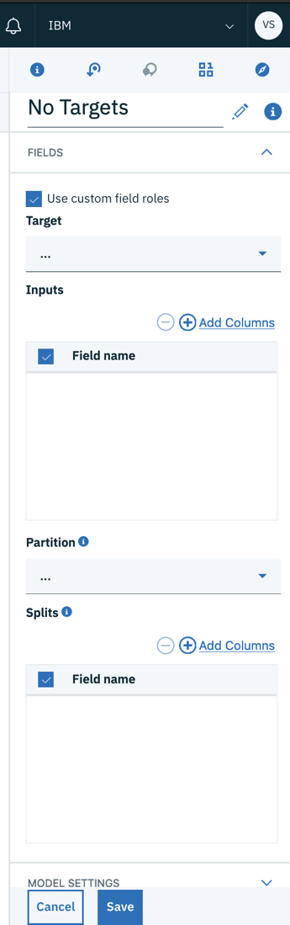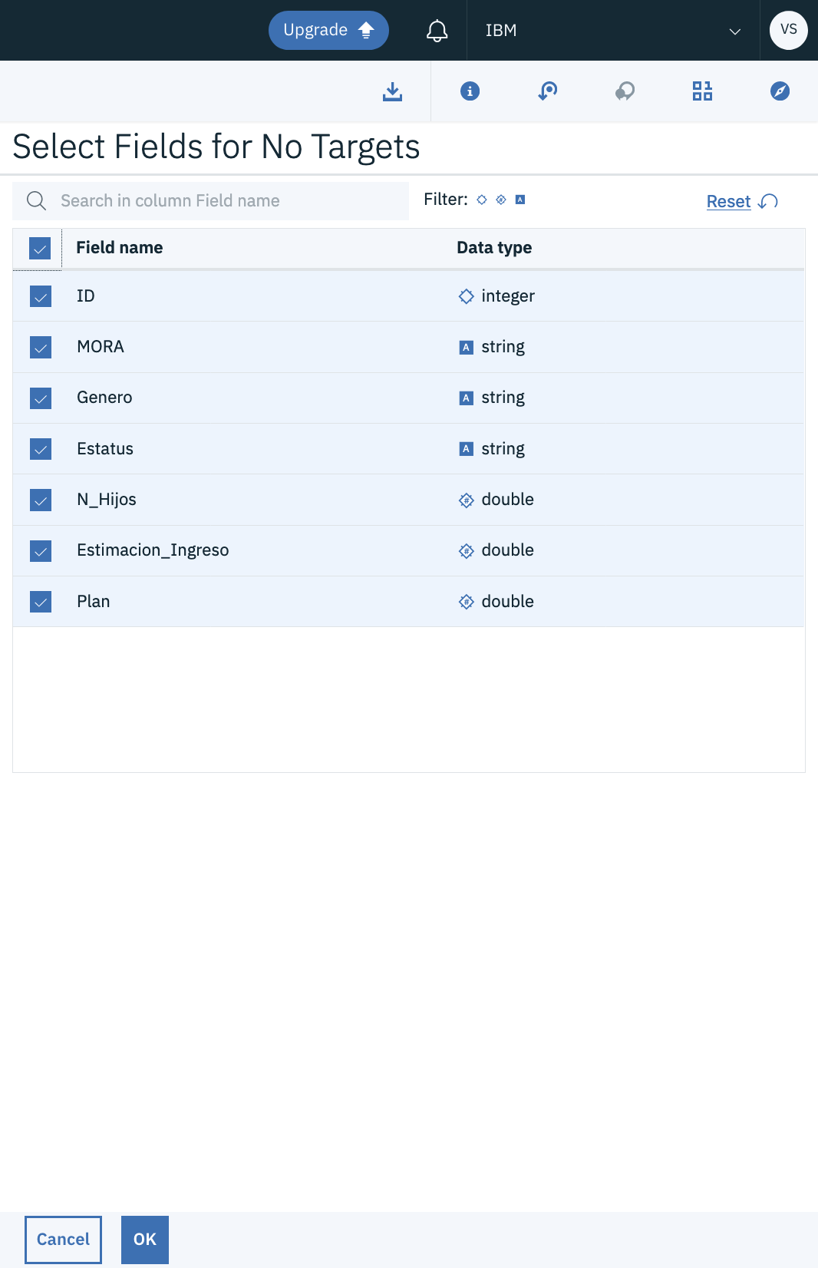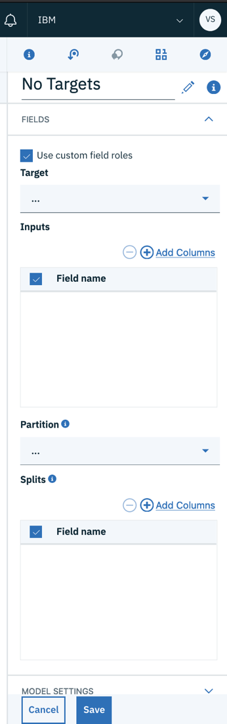  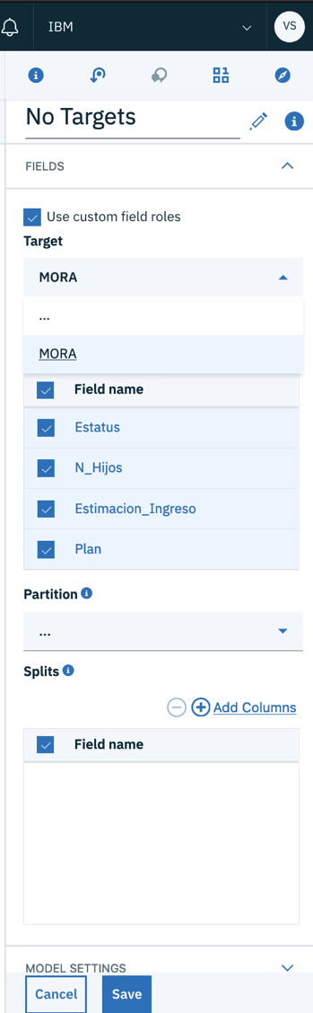

1. Ahora, damos clic en el ícono “⏵” para correr el flujo y generar el modelo.
2. En cuanto se genere el modelo, podremos ver un nodo nuevo de color naranja.

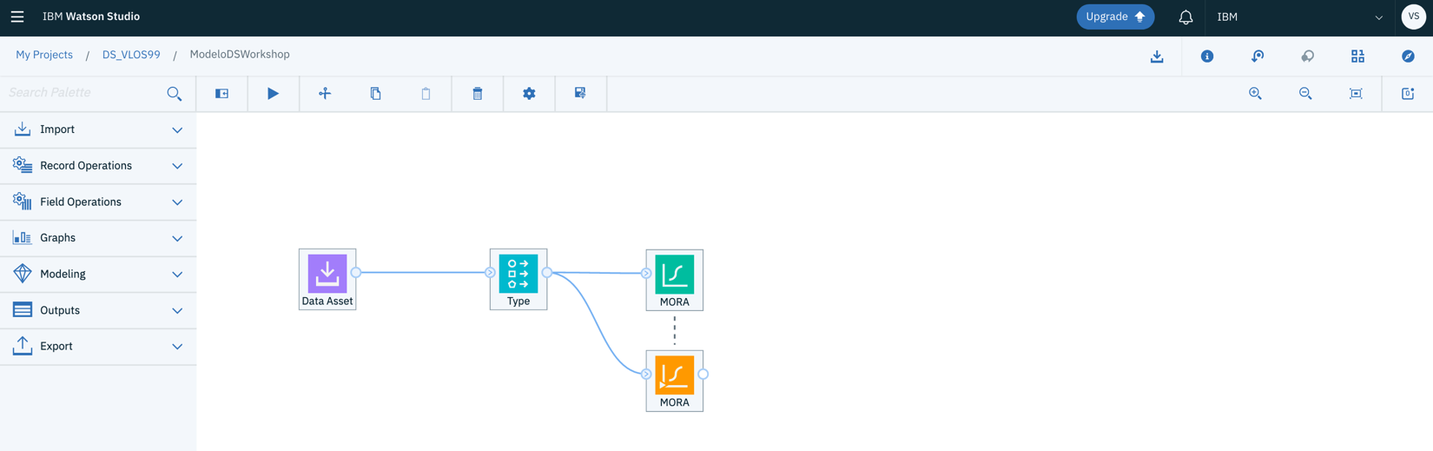

1. Para guardar el modelo, damos clic en el último ícono, “**save model**”, de la barra superior (la misma de la que seleccionamos “⏵”), para guardar el modelo.



1. Al aparecer el siguiente mensaje, dar clic en el texto subrayado “**Create a new Watson Machine Learning service instance**”.

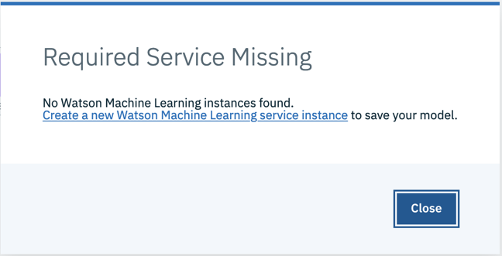

1. Seleccionamos la opción de PLAN “**Lite**” y le damos clic en “**Create**” ubicado al final de la página (hasta abajo).

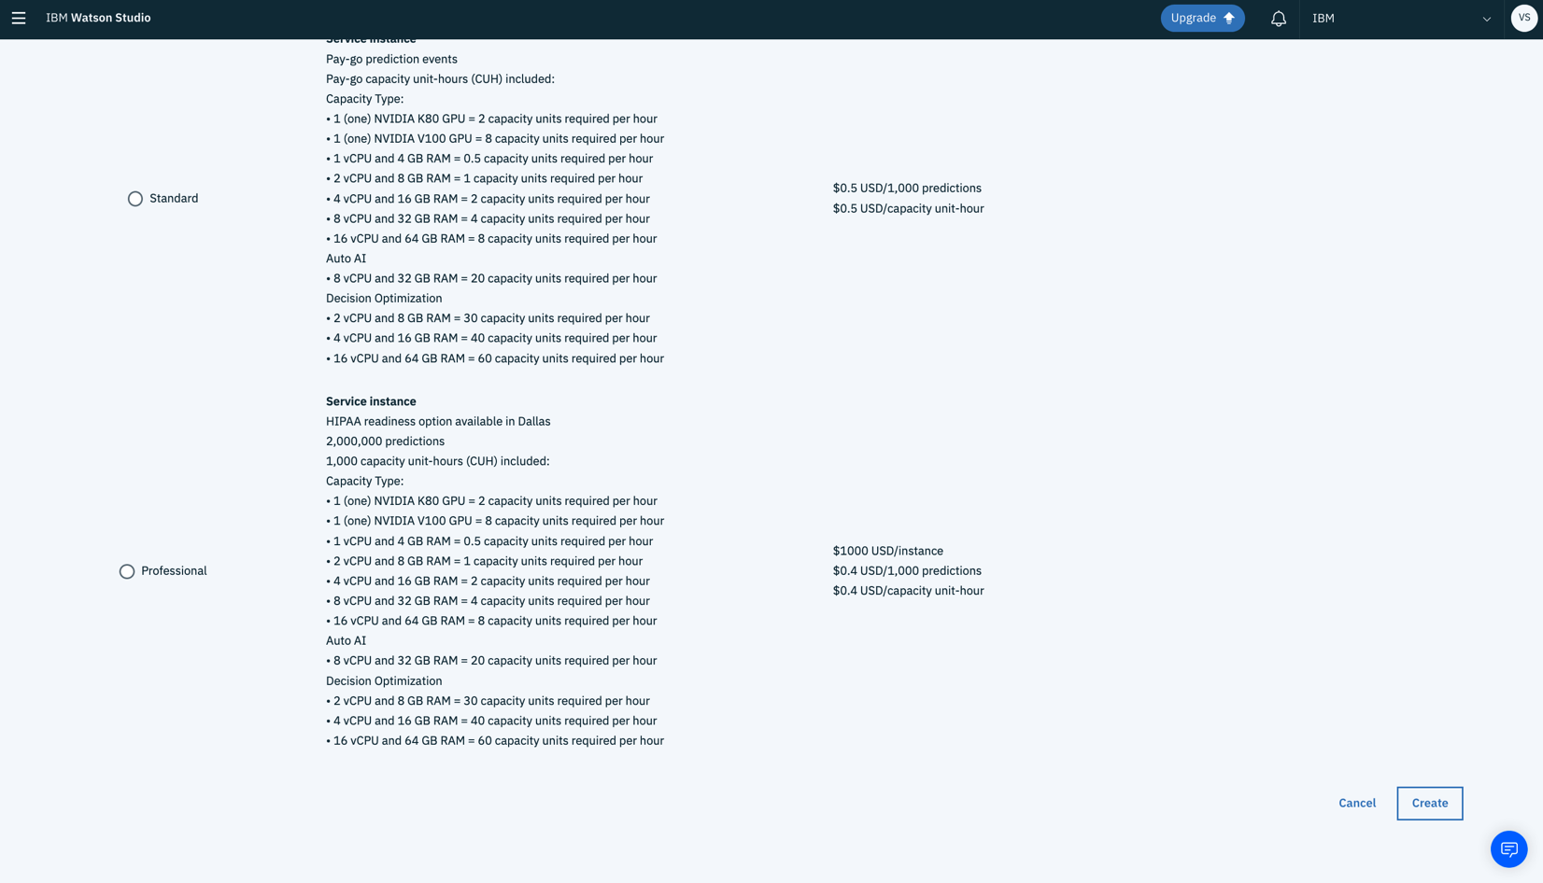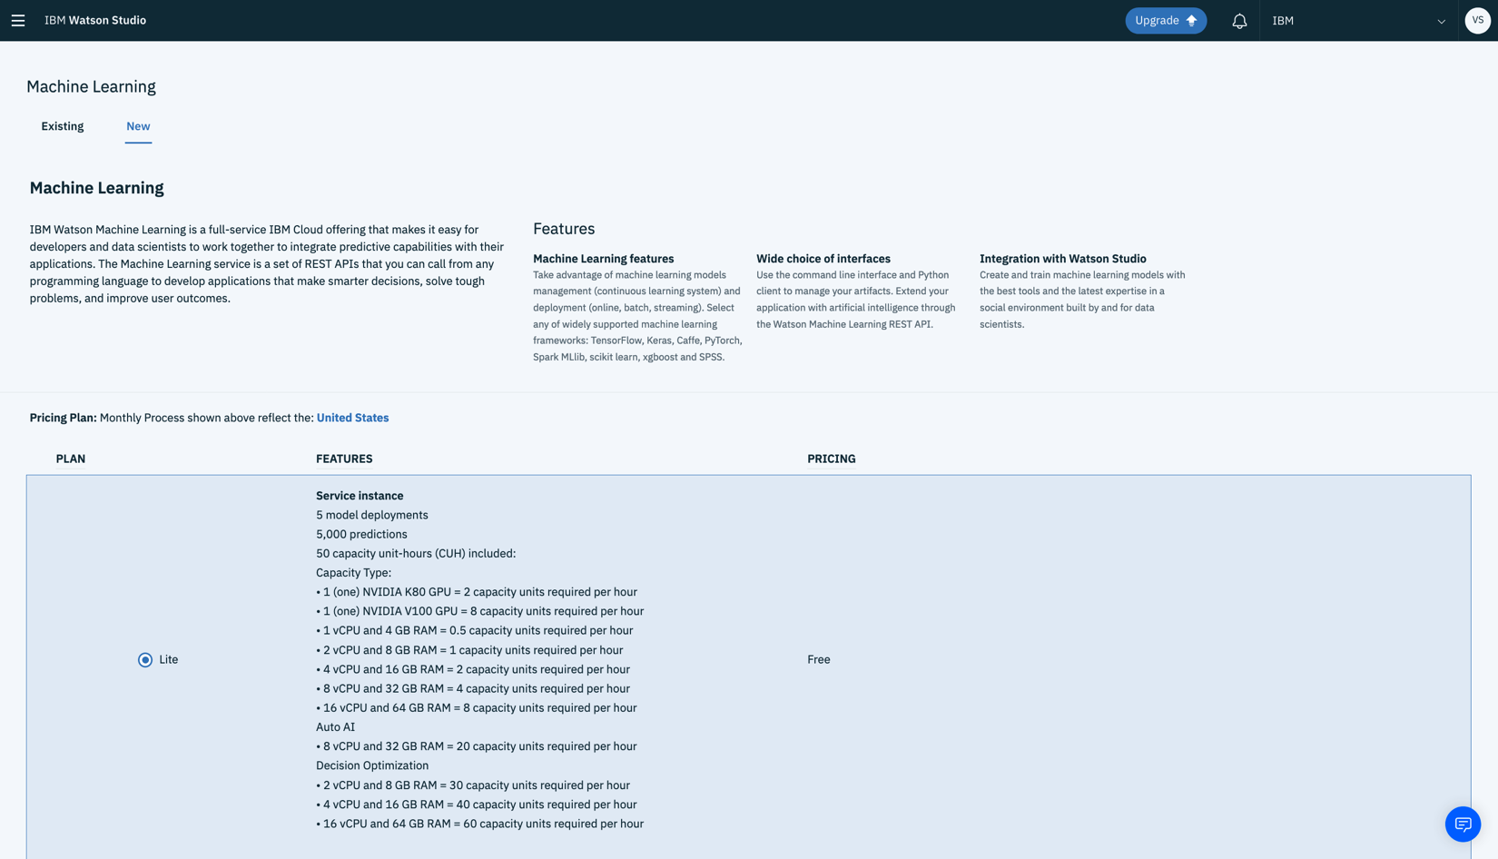  
*baja en la página hasta el final o hasta ver el botón:

1. Seleccionamos la región “**Dallas**”, en plan, dejamos “**Lite**”, en grupo de recursos seleccionamos el valor “**Default**” y le damos un nombre original a la instancia de servicio (Recuerda que esa instancia la usaremos para diferentes proyectos). Hecho esto, damos clic en “**Confirm**”.
2. Hecho esto, regresaremos a la página de nuestro “modeler flow” y volvemos a dar clic en el botón “**save model**”. 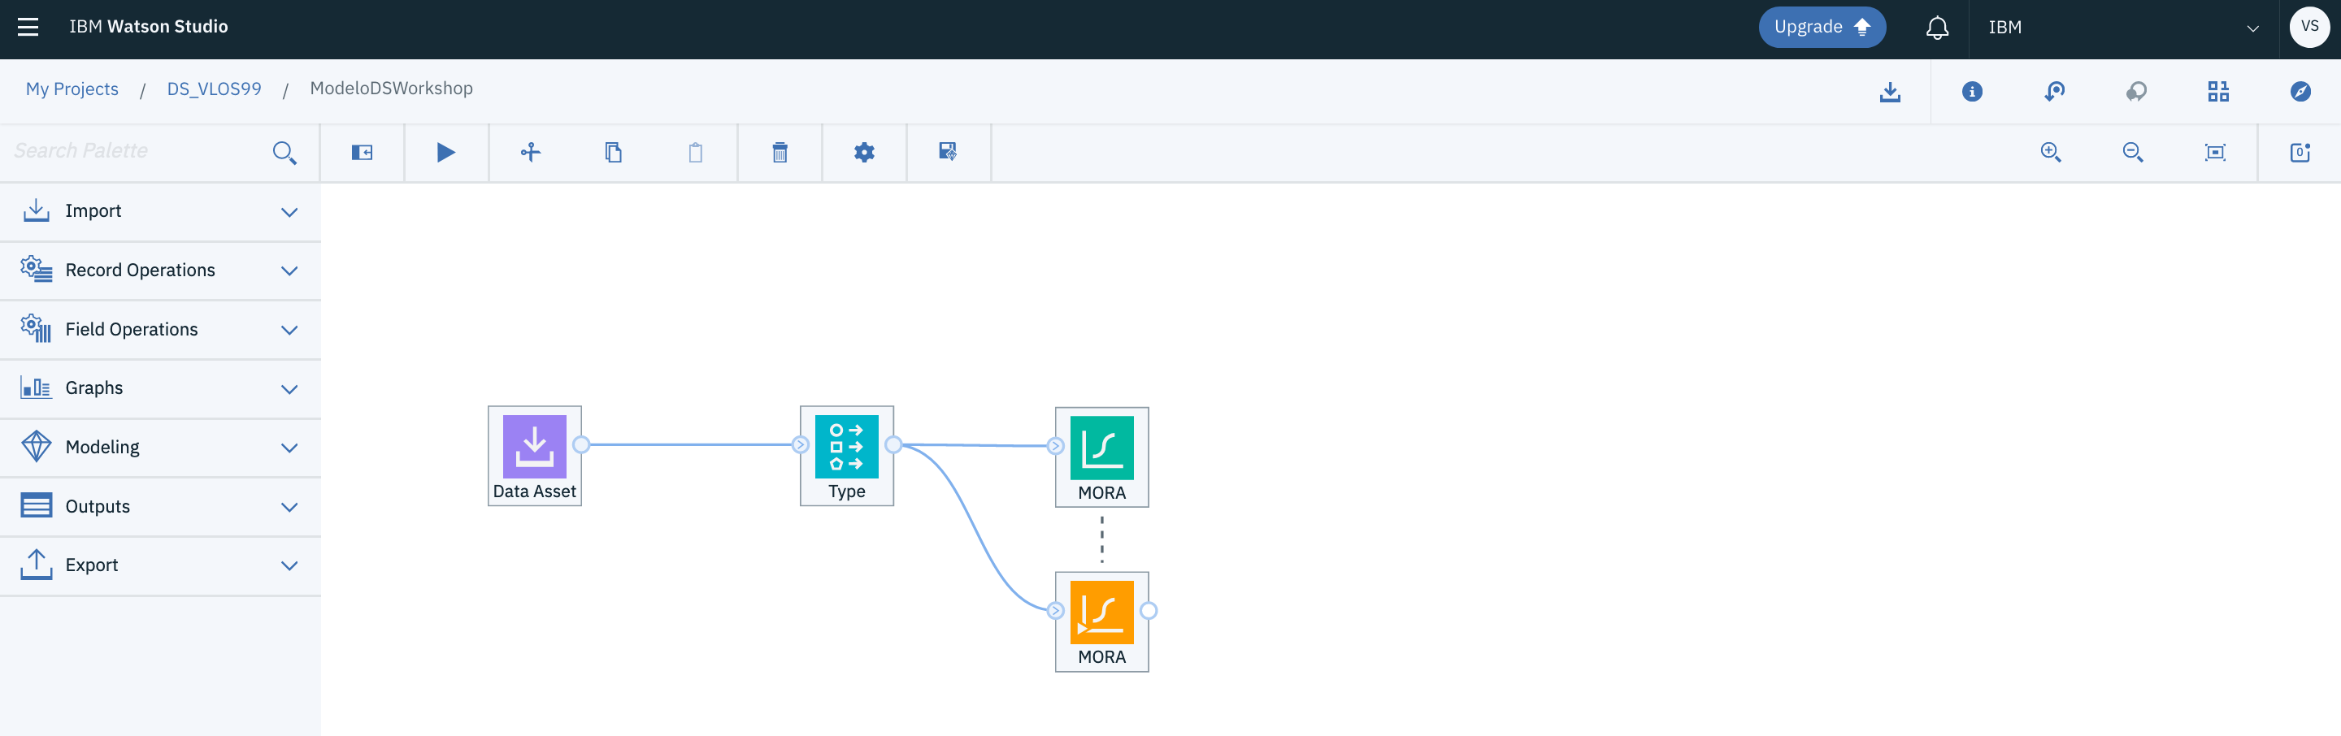

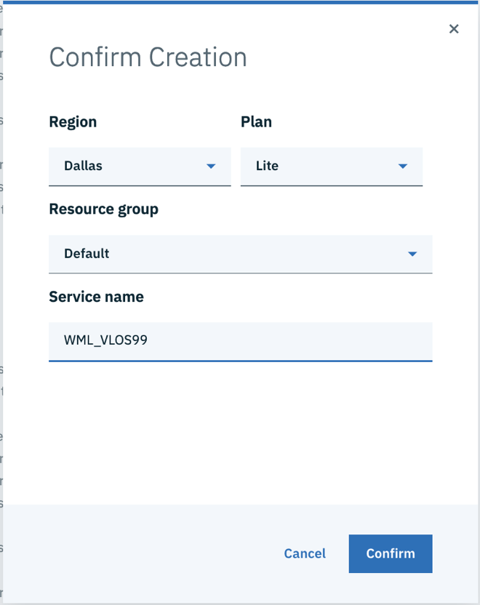

1. En el apartado de guardado de modelo, seleccionamos la opción “**Individual algorithm as PMML**”, seleccionamos “**MORA**” como nodo de modelo aplicador, le damos un nombre original al modelo, revisamos que sea correcto el nombre de nuestro servicio de “Watson Machine Learning” y damos clic en “Save”

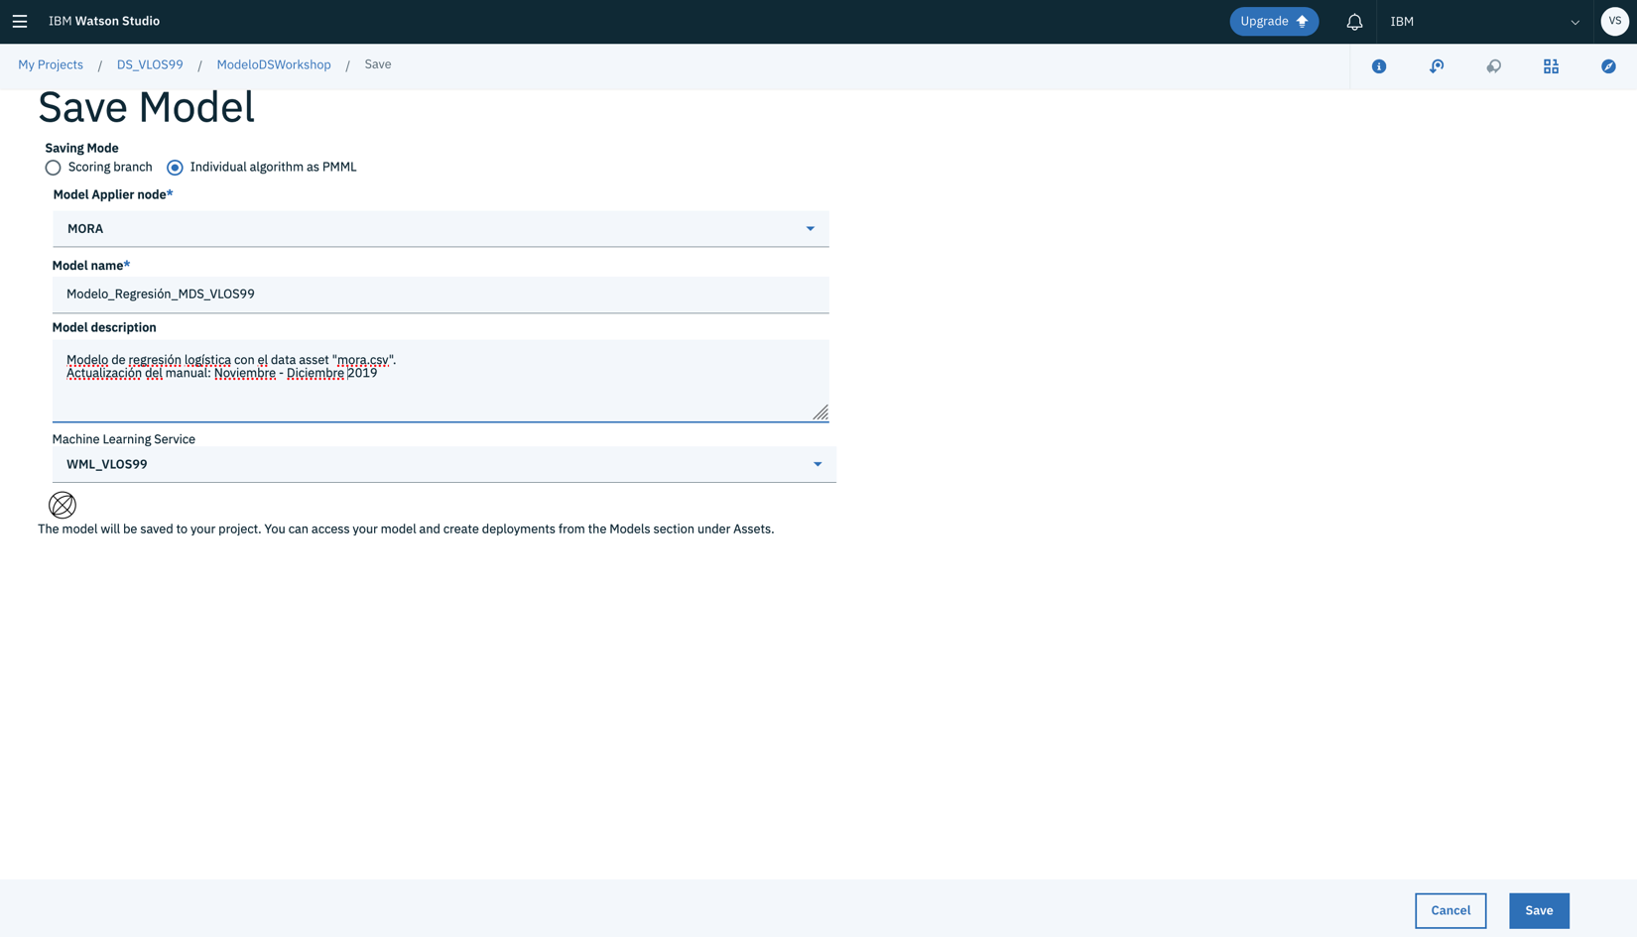

# 2.2. Modelo de clasificación.

1. Ya que guardamos el modelo, vamos a eliminar todos los nodos del área de trabajo. Para esto, seleccionamos un nodo y damos clic en el ícono de borrar “🗑” de la barra superior, repetimos el proceso para todos los nodos.



1. En cuanto tengamos nuestra área de trabajo limpia, del menú en la parte izquierda, seleccionamos la pestaña “**Import**”, buscamos el nodo “**Data Asset**” y lo arrastramos al área se trabajo.
2. Del menú en la parte izquierda, seleccionamos la pestaña “**Field Operations**”, buscamos el nodo “**Type**”, lo arrastramos al área se trabajo y lo unimos con el nodo “**Data Asset**”.
3. Del menú en la parte izquierda, seleccionamos la pestaña “**Modeling**”, buscamos el nodo “**Auto Classifier**”, lo arrastramos al área se trabajo y lo unimos con el nodo “**Type**”.

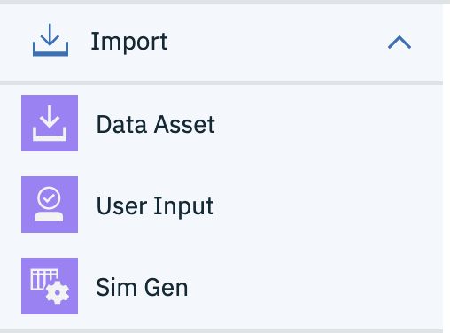 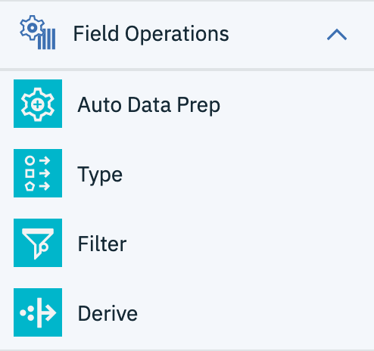 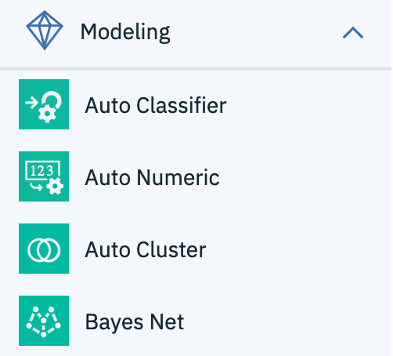

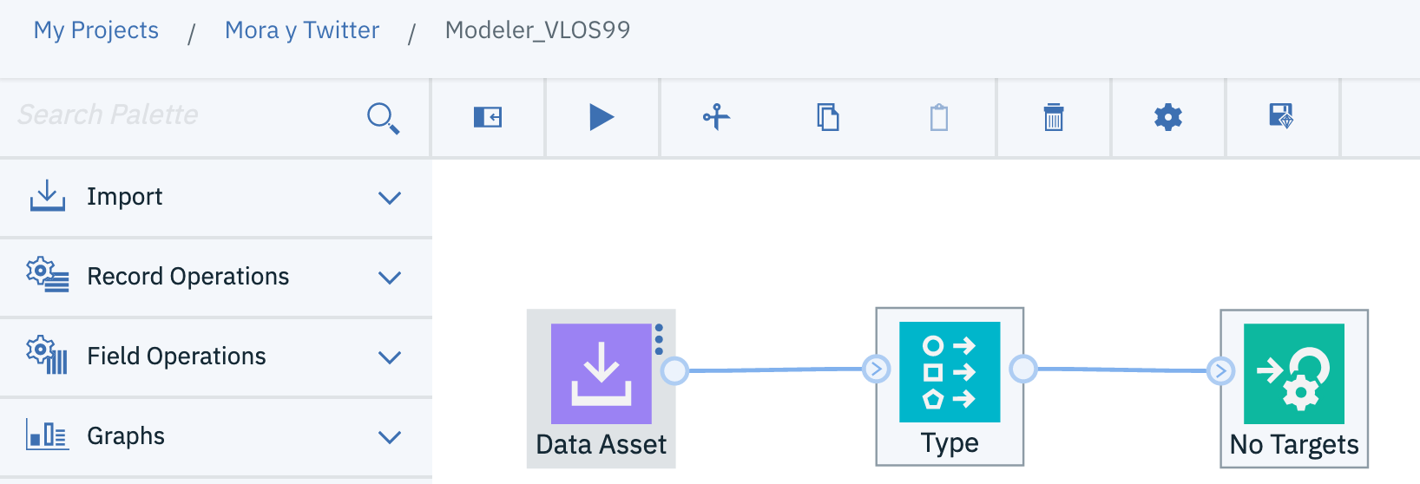

1. Damos doble clic en el nodo “**Data Asset**” y del lado derecho, demos clic en “**Change data asset**”.

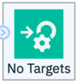



1. Seleccionamos “**Data assets**”, seleccionamos “**mora.csv**” y damos clic en “**Ok**”





1. Una vez que hayamos regresado a la página del modelo, en el apartado del lado derecho comprobamos que el asset sea el correcto, damos clic en “**Save**” y esperamos a que se cargue la información.

# Nodo TYPE

1. A continuación, damos doble clic en el nodo “**Type**” y del lado derecho, nos aseguramos de que todos tengan el valor “**read**” en el apartado “**Value Mode**” se tengan los siguientes valores para los siguientes campos:

VALOR: CAMPOS:

“**Continuous**” = “N_Hijos”, “Estimación_Ingreso”.

“**Categorical**” = “ID”, “Plan”.

“**Flag**” = “Mora”, “Genero”, “Estatus”.

1. En el apartado “**Role**”, seleccionamos el valor “**Both**” para el campo “**Mora**”, en todos los demás campos, mantenemos en el valor “**Input**” y finalmente damos clic en el botón “**Save**”.



1. Damos doble clic al nodo “**Auto Classifier**” (el que tiene la leyenda “**No Target**”).
2. Del lado derecho, activamos la casilla “**Use custom field roles**”, en el apartado “**Target**”, seleccionamos el valor “**Mora**” del menú desplegable, en el apartado “**Inputs**”, damos clic a “**Add Columns**”.
3. Seleccionamos todos los campos y damos clic en “**Ok**”.
4. Una vez hecho esto, damos clic en “**Save**”.

  

1. Ahora, damos clic en el ícono “⏵” para correr el flujo y generar el modelo.



1. En cuanto se genere el nodo modelo (de color naranja), damos clic en el menú de hamburguesa del nodo (los tres puntos verticales que aparecen al pasar el apuntador sobre él) y damos clic en “**View Model**”.

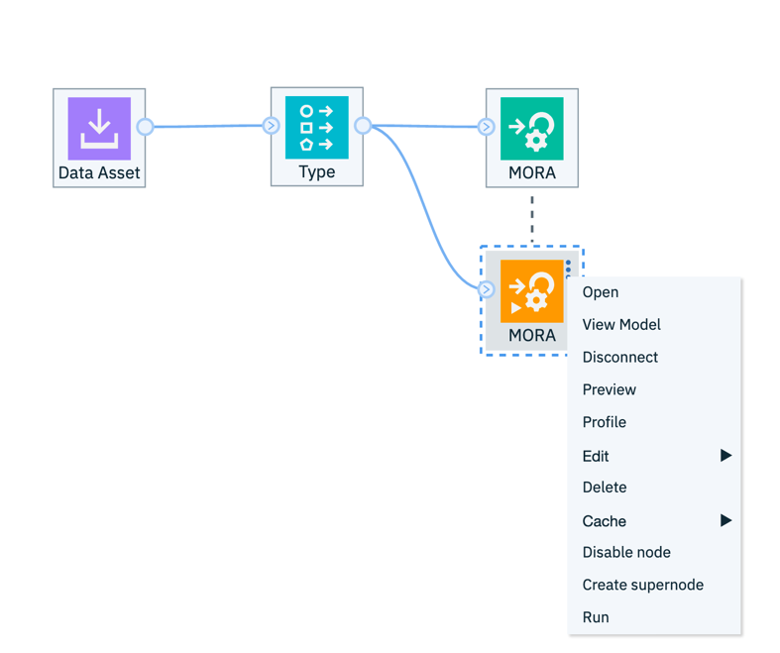

1. Vemos los modelos que se generaron y regresamos a nuestro “**Modeler Flow**” dando clic en su nombre en la barra de herramientas superior.

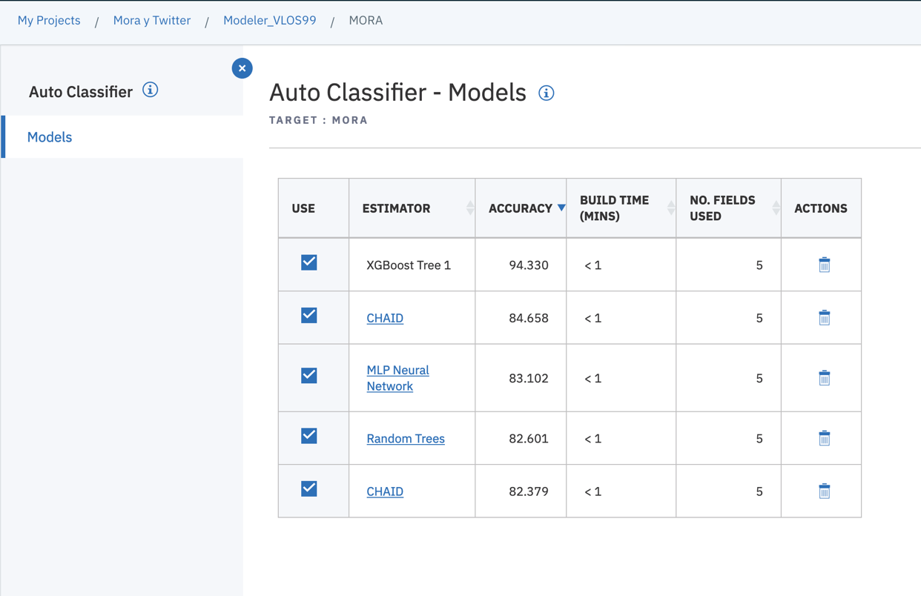

1. Una vez hecho esto, seleccionamos el nodo de modelado (“**Modeling**”) que haya resultado con mayor certeza. No es recomendable usar XGBoost Tree, por lo que, en mi caso, utilizaré el nodo “**CHAID**”. Lo arrastramos al área de trabajo y lo conectamos con el nodo “**Type**”.

  


 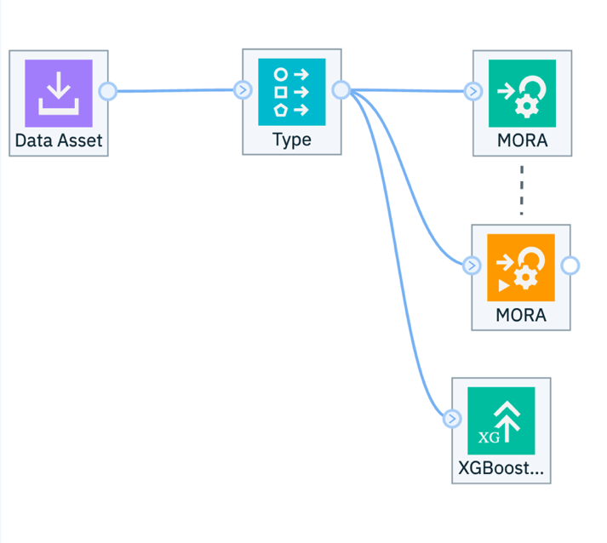

1. Le damos doble clic al nodo que acabamos de agregar.
2. Del lado derecho, activamos la casilla “**Use custom field roles**”, en el apartado “**Target**”, seleccionamos el valor “**Mora**” del menú desplegable, en el apartado “**Inputs**”, damos clic a “**Add Columns**”(Si tienes problemas en este paso, debes revisar que el nodo “**Type**” tenga los valores que configuramos en los pasos 8 y 9) .
3. Seleccionamos todos los campos y damos clic en “**Ok**”.
4. Una vez hecho esto, damos clic en “**Save**”.
5. Una vez hecho esto, damos clic en el ícono “⏵” para correr el flujo y generar el nuevo modelo.
6. Una vez desplegado el nodo del nuevo modelo, vamos a guardar nuestro modelo.

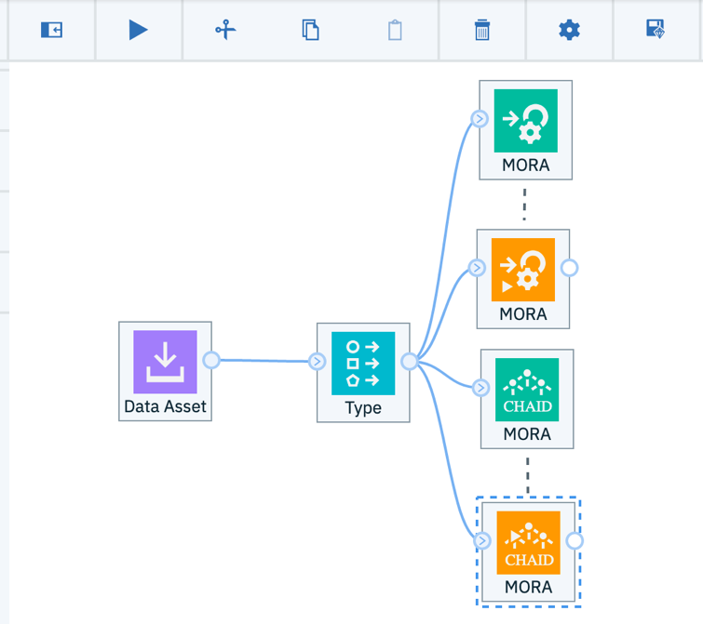

1. Seleccionamos “**Individual algorithm as PMML**” y llenamos los siguientes campos:

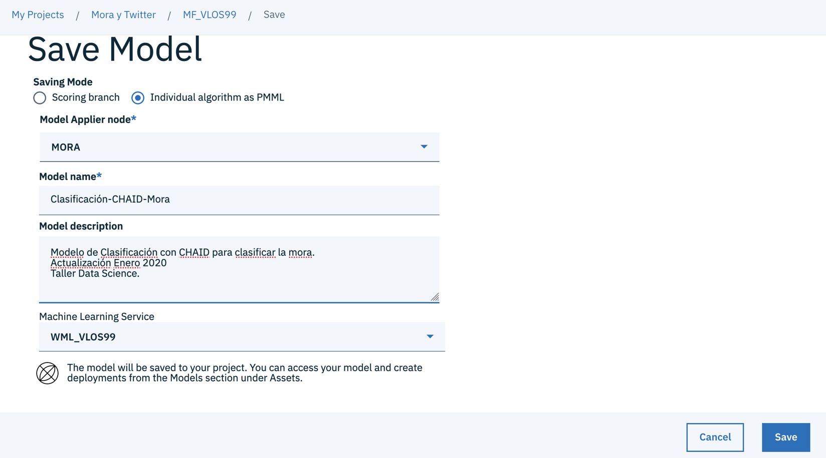

# 2.3. Modelo de regresión.

1. Ya que guardamos el modelo, vamos a eliminar todos los nodos del área de trabajo. Para esto, seleccionamos un nodo y damos clic en el ícono de borrar “🗑” de la barra superior, repetimos el proceso para todos los nodos.

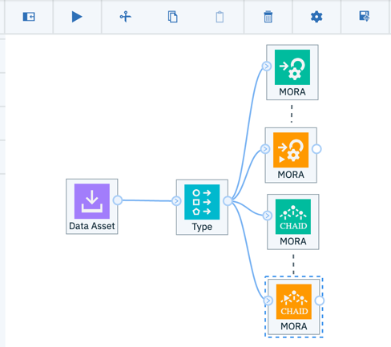

1. En cuanto tengamos nuestra área de trabajo limpia, del menú en la parte izquierda, seleccionamos la pestaña “**Import**”, buscamos el nodo “**Data Asset**” y lo arrastramos al área se trabajo.
2. Del menú en la parte izquierda, seleccionamos la pestaña “**Field Operations**”, buscamos el nodo “**Type**”, lo arrastramos al área se trabajo y lo unimos con el nodo “**Data Asset**”.
3. Del menú en la parte izquierda, seleccionamos la pestaña “**Modeling**”, buscamos el nodo “**Auto Cluster**”, lo arrastramos al área se trabajo y lo unimos con el nodo “**Type**”.

  

1. Ahora damos doble clic en el nodo “**Data Asset**” y seleccionamos la opción “**Change data asset**”.

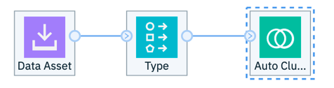

1. Damos clic en “**Data assets**”, seleccionamos “**twitter.csv**” y damos clic en “**OK**”.

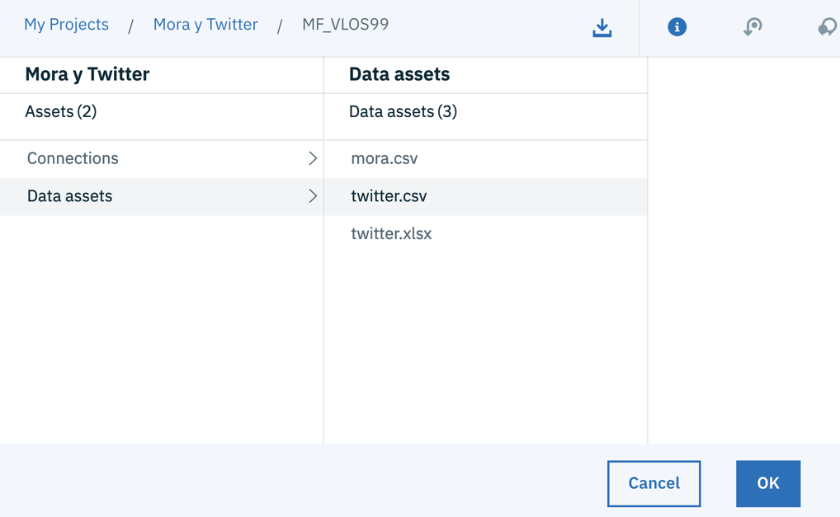

1. Ahora le daremos el valor de “**Categorical**” en el apartado de “**Measure**” a los siguientes campos: “**Followers, Friends, Tweets, % of tweets w/U…, %retweets in …, % tweets w@..., social Authority**” y damos clic en “**Save**”

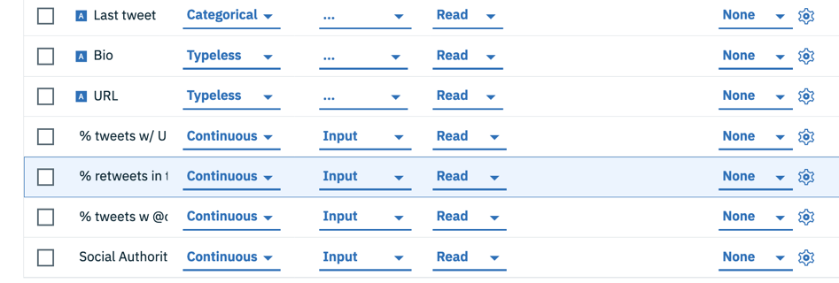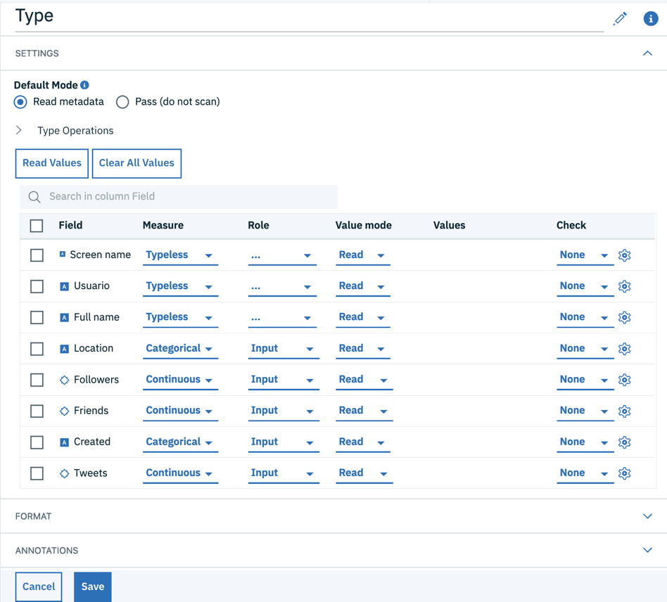

1. Ahora, damos doble clic en el nodo “**Auto cluster**”. Seleccionamos el recuadro “**Use custom field roles**”, una vez activada la casilla, damos clic en “**Add columns**”, seleccionamos todos los campos y damos clic en “**OK**”. Una vez hecho esto, damos clic en el ícono “⏵” para correr el flujo y generar el nuevo modelo.

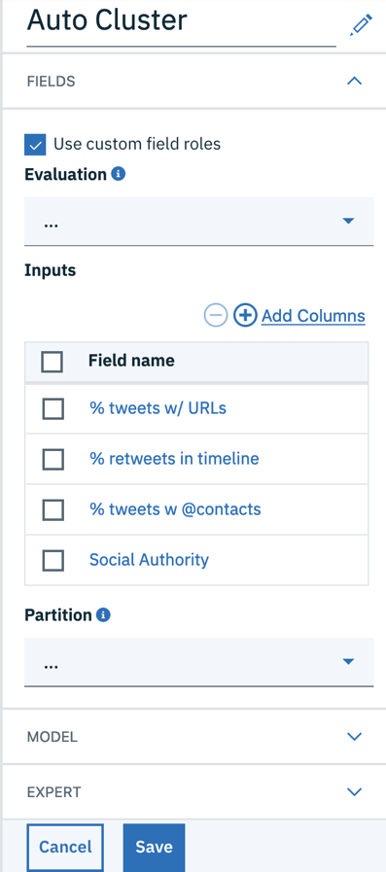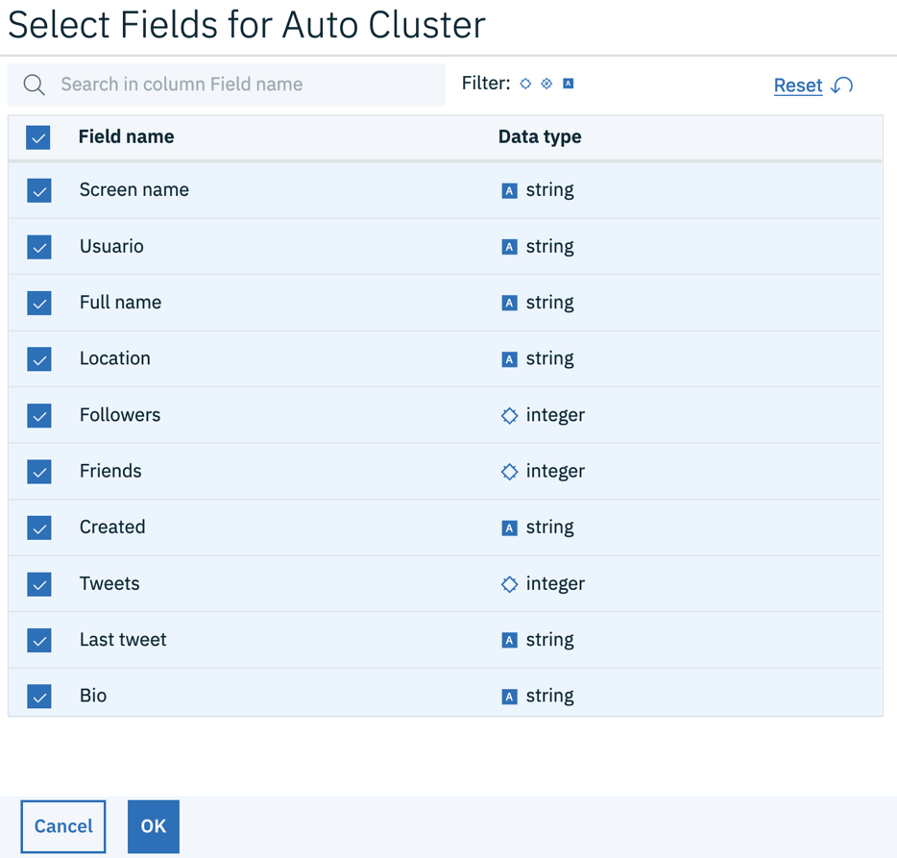

1. Una vez desplegado el modelo nuevo, damos clic en el menú de hamburguesa y seleccionamos la opción “**View model**”. Allí podremos apreciar la certeza de cada modelo. Elegimos el más certero, en mi caso, “**K-means**” y regresamos a nuestro modelador de flujo dando clic en el nombre en la barra de direcciones bajo el emblema de Watson Studio.

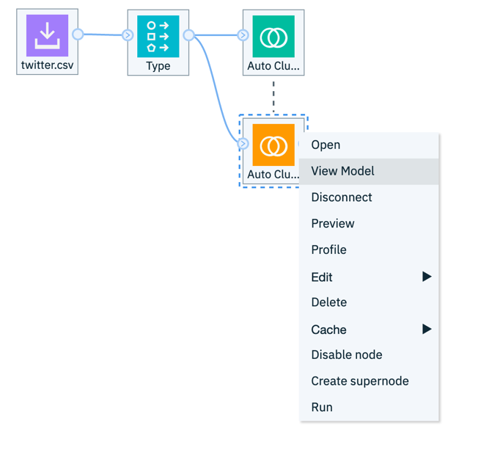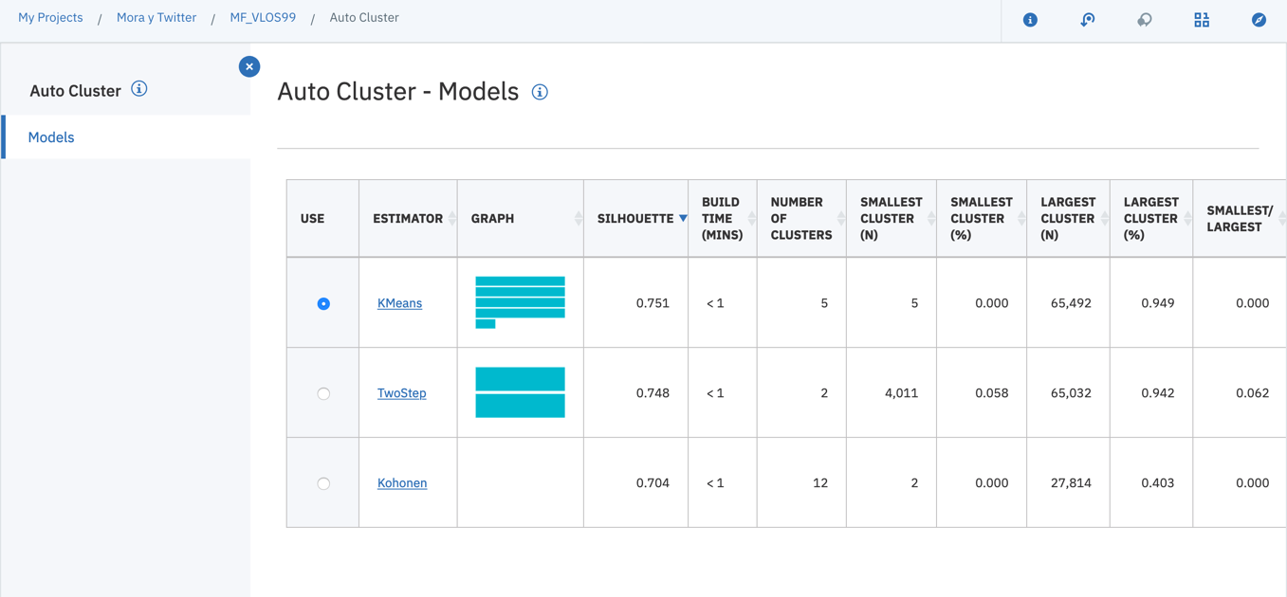

1. Una vez de regreso en nuestra área de trabajo, del menú desplegable de la izquierda, seleccionamos el apartado “**Modeling**”, lo arrastramos al área de trabajo el nodo de “**K-Means**” y lo unimos con el nodo “**Type**”.

  
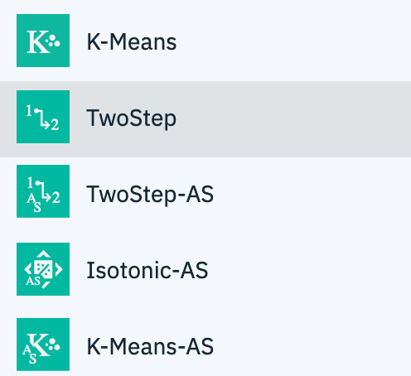 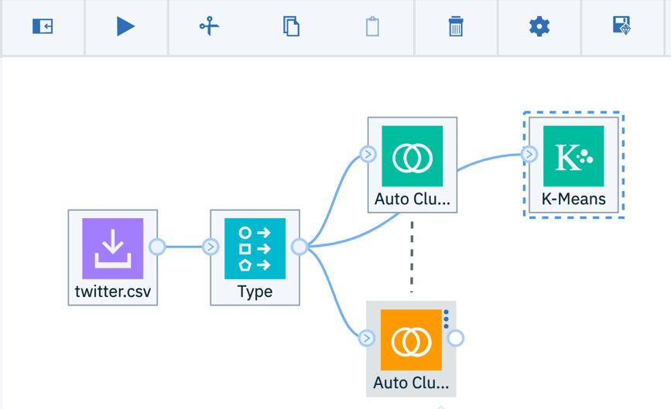

1. Ahora damos doble clic en el nodo “**K-Means**”. Seleccionamos la casilla “**Use custom field roles**”, hecho esto, damos clic en “**Add columns**”, seleccionamos todos los campos y damos clic en “**OK**”.

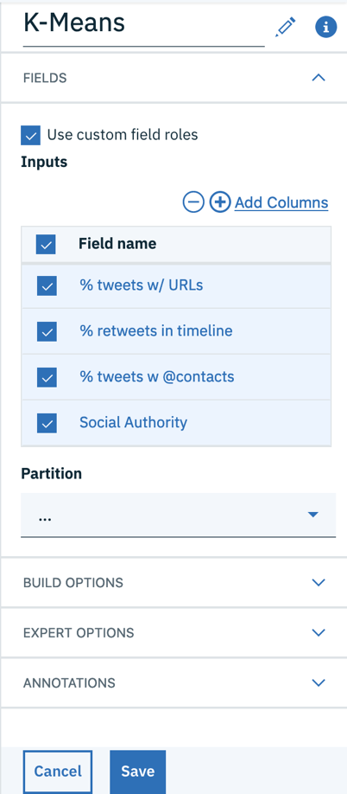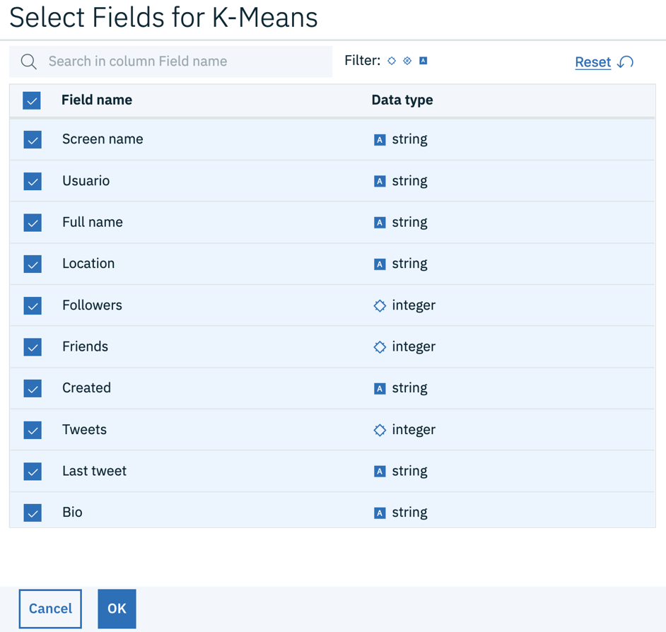

1. Una vez hecho esto, damos clic en el ícono “⏵” para correr el flujo y generar el nuevo modelo.

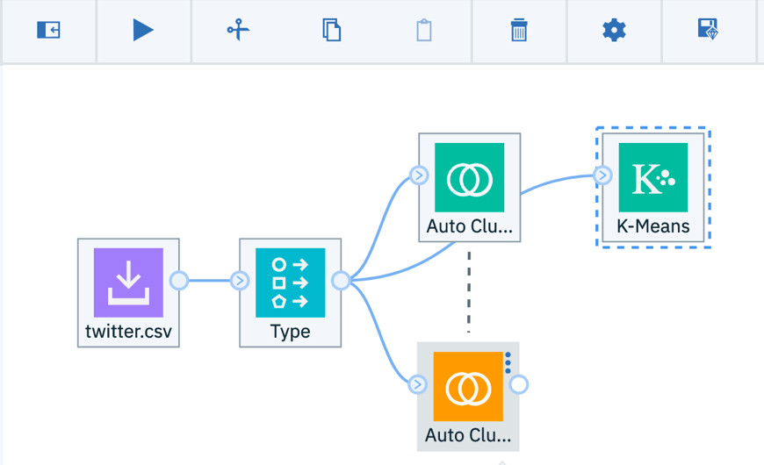

1. Ahora, guardamos el modelo. Damos clic en el ícono de “**Save Model**”, marcamos la opción “**individual algorithm as PMML**”, en “**Model applier node**”, seleccionamos “**K-Means**”, le damos un nombre al modelo y damos clic en “**Save**”.

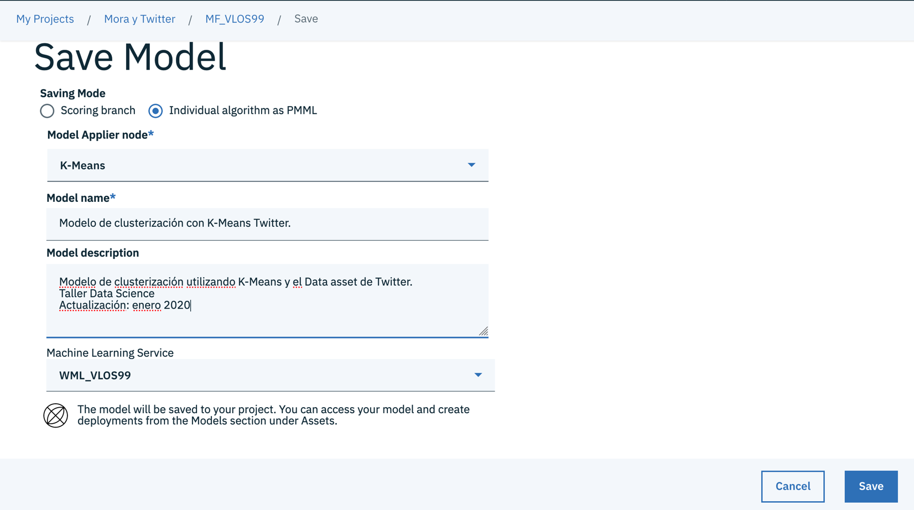

# 3. Desplegar y probar un modelo.

1. Para desplegar un modelo, lo primero que debemos hacer es regresar al proyecto. Para hacerlo, damos clic en el nombre del proyecto en la barra de direcciones, debajo del emblema de Watson Studio.

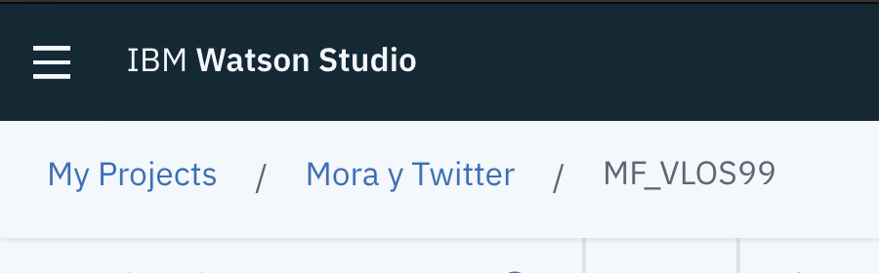

1. A continuación, estando en la pestaña “**Assets**”, en el apartado de “**Models**”, seleccionamos el que vayamos a desplegar. Para este ejemplo, utilizaré el de regresión logística.

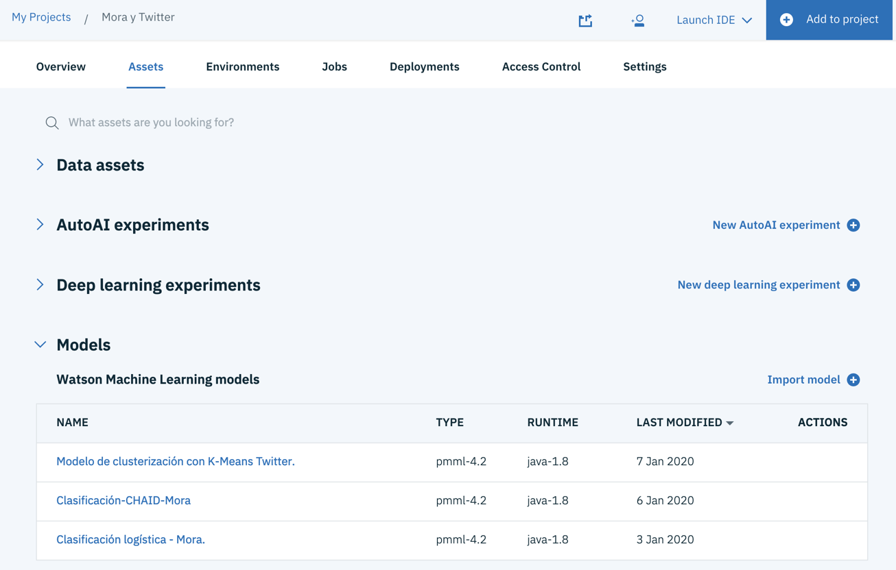

1. Ahora vamos a la pestaña de “**Deployments**” y damos clic en “**Add Deployment**”.

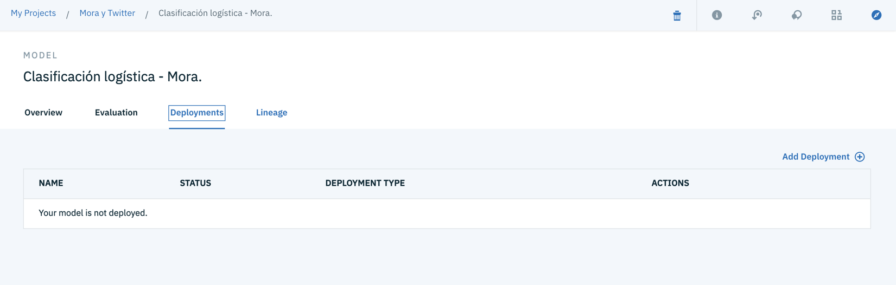

1. Ahora le daremos un nombre a nuestro modelo y damos clic en “**Save**”. **Nota: Recuerda asegurarte de que la opción “*Web service*” esté seleccionada.**

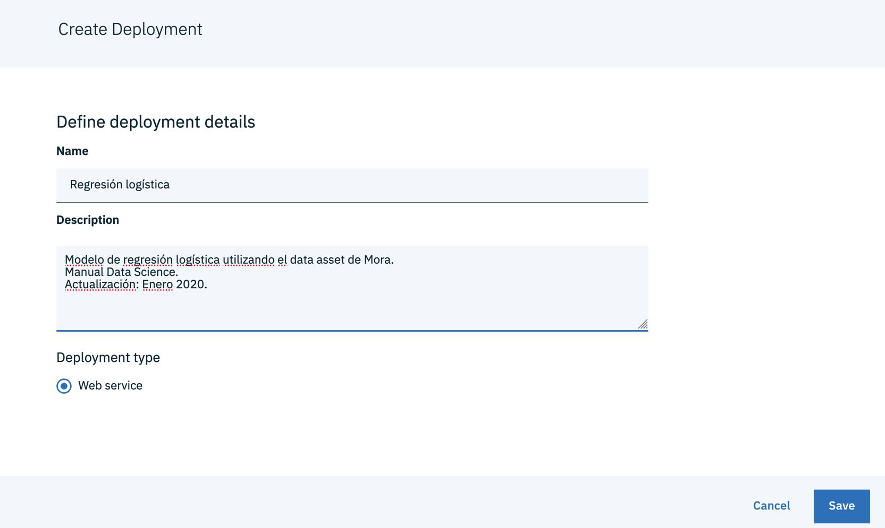

1. Al regresar a la página de nuestro modelo, solo queda esperar a que el estado de nuestro modelo pase de “**INITIALIZING**” a “**DEPLOY SUCCESS**”.  **Nota: En caso de que tarde más de un par de minutos, refresca la página.** Una vez desplegado, damos clic en el modelo para poder probarlo.

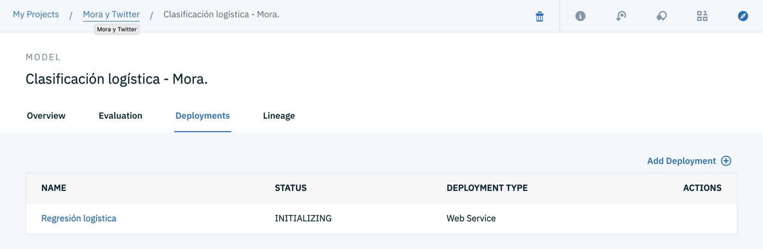

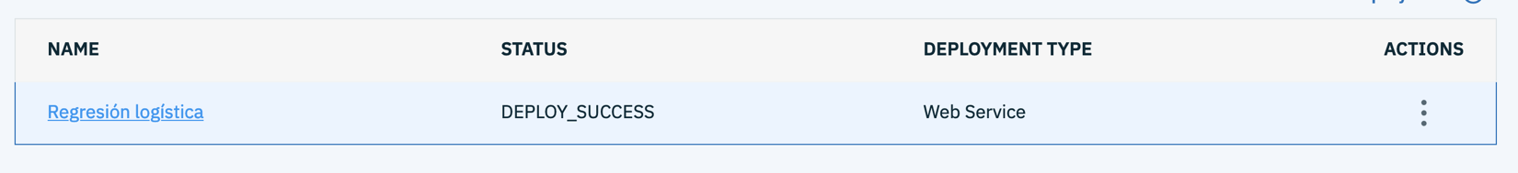

1. Una vez dentro del modelo desplegado, damos clic a la pestaña “**Test**”, introducimos la información que nos pide y damos clic en “**Predict**”.

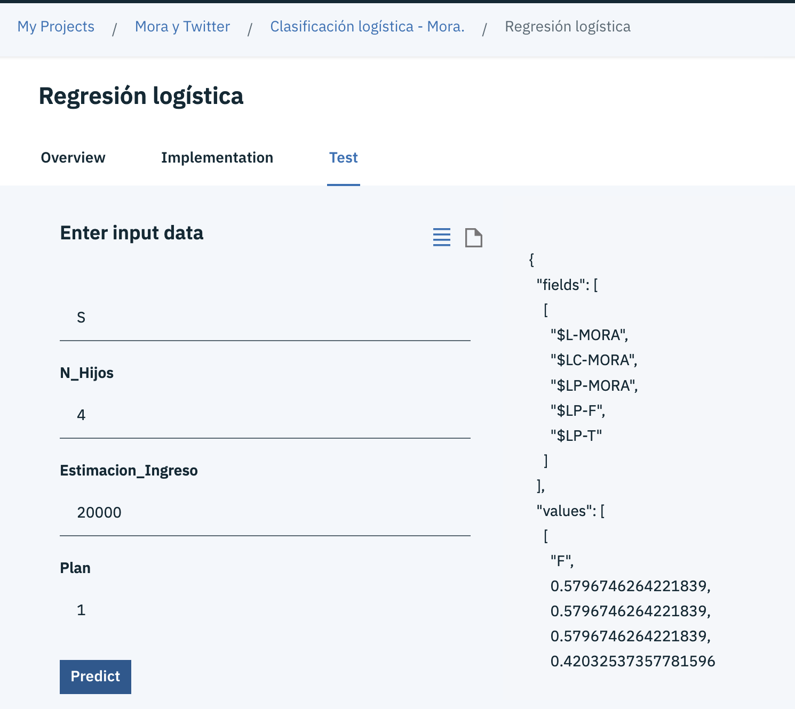

1. Podemos apreciar el resultado del lado derecho: en este caso, la persona no tendría mora con una probabilidad aproximada del 57.9%.
2. Para desplegar otro modelo, seguir los mismos pasos.

# Siguientes Pasos

Te invitamos a explorar otros talleres y manuales en el siguiente enlace de Github.

<https://github.com/ibmdevelopermx>